**TRƯỜNG ĐẠI HỌC TÀI NGUYÊN VÀ MÔI TRƯỜNG**

**THÀNH PHỐ HỒ CHÍ MINH**

**KHOA CÔNG NGHỆ THÔNG TIN**



**BÁO CÁO MÔN HỌC**

**BẢO MẬT MẠNG MÁY TÍNH & HỆ THỐNG**

**ỨNG DỤNG KIẾN TRÚC MICROSERVICE VÀ CONTAINER HÓA TRONG XÂY DỰNG VÀ TRIỂN KHAI HỆ THỐNG QUẢN LÝ PHÒNG THỰC HÀNH TẠI TRƯỜNG HỌC**

Giảng viên: **ThS. Phạm Trọng Huynh**

Lớp: **10_ĐH_CNPM3**

Nhóm sinh viên thực hiện:

**Họ và tên Mã số sinh viên**

1. Nguyễn Bá Hùng 1050080264
2. Độ Nhật Nam 1050080276

***TP. Hồ Chí Minh, 25 tháng 04 năm 2025***

**TRƯỜNG ĐẠI HỌC TÀI NGUYÊN VÀ MÔI TRƯỜNG**

**THÀNH PHỐ HỒ CHÍ MINH**

**KHOA CÔNG NGHỆ THÔNG TIN**



**BÁO CÁO MÔN HỌC**

**BẢO MẬT MẠNG MÁY TÍNH & HỆ THỐNG**

**ỨNG DỤNG KIẾN TRÚC MICROSERVICE VÀ CONTAINER HÓA TRONG XÂY DỰNG VÀ TRIỂN KHAI HỆ THỐNG QUẢN LÝ PHÒNG THỰC HÀNH TẠI TRƯỜNG HỌC**

Giảng viên: **ThS. Phạm Trọng Huynh**

Lớp: **10_ĐH_CNPM3**

Nhóm sinh viên thực hiện:

**Họ và tên Mã số sinh viên**

1. Nguyễn Bá Hùng 1050080264
2. Đỗ Nhật Nam 1050080276

***TP. Hồ Chí Minh, 25 tháng 04 năm 2025***

**LỜI CẢM ƠN**

Hoàn thành đề tài "Ứng dụng kiến trúc microservice và container hóa trong xây dựng và triển khai hệ thống quản lý Phòng thực hành tại trường học" không chỉ là kết quả của nỗ lực cá nhân mà còn là thành quả từ sự hỗ trợ, hướng dẫn và động viên quý báu từ nhiều cá nhân, tổ chức. Trước hết, nhóm chúng em xin gửi lời cảm ơn sâu sắc đến TS. Phạm Trọng Huynh, người đã tận tình chỉ dẫn, đóng góp những ý kiến chuyên môn sâu sắc và luôn sẵn sàng chia sẻ kinh nghiệm quý báu trong suốt quá trình nghiên cứu. Sự tận tâm và kiến thức uyên bác của thầy là nguồn cảm hứng to lớn giúp nhóm chúng em vượt qua những thách thức kỹ thuật phức tạp trong quá trình triển khai kiến trúc microservice và container hóa.

**NHẬN XÉT**

**(Của giảng viên giảng dạy)**

………………………………………………………………………………………………………………………………………………………………………………………………………………………………………………………………………………………………………………………………………………………………………………………………………………………………………………………………………………………………………………………………………………………………………………………………………………………………………………………………………………………………………………………………………………………………………………………………………………………………………………………………………………………………………………………………………………………………………………………………………………………………………………………………………………………………………………………………………………………………………………………………………………………………………………………………………………………………………………………………………………………………………………………………………………

………….., ngày….tháng….năm……

CÁN BỘ GIẢNG DẠY

*(ký tên)*

**MỤC LỤC**

DANH MỤC CÁC BẢNG, SƠ ĐỒ, HÌNH 6

LỜI MỞ ĐẦU 1

Chương 1: TỔNG QUAN 1

1.1 Tính cấp thiết của đề tài 1

1.2 Mục tiêu nghiên cứu 2

1.3 Phạm vi nghiên cứu 3

1.4 Đối tượng nghiên cứu 3

Chương 2: CƠ SỞ LÝ THUYẾT 5

2.1 Kiến trúc về Microservice 5

2.2 Container hóa và Docker 7

2.3 Giới thiệu hệ thống quản lý phòng thực hành 9

Chương 3: CÀI ĐẶT VÀ THỰC NGHIỆM 13

3.1 Phân tích yêu cầu nghiệp vụ kịch bản 13

3.2 Thiết kế kiến trúc Microservice 14

**3.2.1 API Gateway và vai trò điều phối** 15

**3.2.2 User Service: Quản lý người dùng và xác thực** 15

**3.2.3 Sơ đồ usecase diagram** 16

**3.2.4 Computer Service: Quản lý thông tin và trạng thái máy tính** 17

**3.2.5 Giao tiếp giữa các Microservice thông qua NATS** 18

**3.2.6 Sơ đồ kiến trúc tổng thể hệ thống** 19

**3.2.7 Sơ đồ tuần tự (Sequence Diagram) tương tác giữa các service** 19

**3.2.8 Sơ đồ Network Diagram của các Microservice** 26

3.3 Thiết kế cơ sở dữ liệu 27

**3.3.1** **Sơ đồ Entity-Relationship (ER Diagram) của các Microservice** 31

**3.3.2 Sơ đồ Class Diagram mô tả cấu trúc dữ liệu** 32

3.4 Thiết kế giao diện người dùng 33

**3.4.1 Giao diện web quản trị** 33

3.5 Phát triển Backend MicroservicesHướng phát triển 43

Chương 4: PHÁT TRIỂN VÀ TRIỂN KHAI CÁC MICROSERVICE 49

4.1 Đánh giá kết quả đạt được 49

**4.1.1 Xây dựng ứng dụng Web với React** 49

**4.1.2 Hiệu quả của kiến trúc Microservice trong quản lý phòng thực hành** 49

**4.1.3 Hiệu quả của kiến trúc Microservice trong quản lý phòng thực hành** 50

TÀI LIỆU THAM KHẢO 51

# DANH MỤC CÁC BẢNG, SƠ ĐỒ, HÌNH

**Mục lục hình ảnh:**

Hình 1: Các service trong NestJS dùng Nats server để giao tiếp với nhau 15

Hình 2: Nestjs messagepattern nats request response 15

Hình 3: API Gateway và vai trò điều phối 16

Hình 4: Quản lý người dùng và xác thực 16

Hình 5: Sơ đồ usecase về quản trị viên 17

Hình 6: Sơ đồ usecase về sinh viên 20

Hình 7: Sơ đồ usecase về giáo viên 23

Hình 8: Quản lý thông tin và trạng thái máy tính 26

Hình 9: Hình Computer service 26

Hình 10: Hình Nats 27

Hình 11: Hình Web Sockets và Storge 27

Hình 12: Giao tiếp giữa các Microservice thông qua NATS 27

Hình 13: Sơ đồ kiến trúc tổng thể hệ thống 28

Hình 14: Sơ đồ tuần tự 29

Hình 15: Sơ đồ tuần tự 29

Hình 16: Sơ đồ thành phần 30

Hình 17: Sơ đồ Entity-Relationship 35

Hình 18: Sơ đồ Class Diagram 36

Hình 19: Giao diện welcome 37

Hình 20: Giao diện chọn vai trò 37

Hình 21: Giao diện đăng nhập admin 38

Hình 22: Giao diện trang chủ admin 38

Hình 23: Giao diện quản lý phòng 39

Hình 24: Giao diện quản lý máy tính 39

Hình 25: Giao diện quản lý người dùng về hành động 40

Hình 26: Giao diện quản lý người dùng về bộ lọc 40

Hình 27: Giao diện quản lý lịch trình 41

Hình 28: Giao diện phòng thực hành 41

Hình 29: Giao diện đăng nhập giáo viên 42

Hình 30: Giao diện trang chủ giáo viên 42

Hình 31: Giao diện quản lý học sinh từ giáo viên 43

Hình 32: Giao diện quản lý phòng máy từ giáo viên 43

Hình 33: Giao diện giáo viên gửi file cho từng máy 44

Hình 34: Giao diện lịch sử gửi file 44

Hình 35: Giao diện chọn phòng từ sinh viên 45

Hình 36: Giao diện đăng nhập sinh viên 45

Hình 37: Giao diện chọn máy tính 46

Hình 38: Giao diện trang chủ 46

Hình 39: Giao diện nhận bài tập 47

Hình 40: Sơ đồ Deployment Diagram 48

Hình 41: Sơ đồ hoạt động chọn phòng 49

Hình 42: Sơ đồ hoạt động đăng nhập hệ thống 49

Hình 43: Sơ đồ hoạt động chọn phòng 50

Hình 44: Sơ đồ hoạt động đăng nhập Admin 51

# LỜI MỞ ĐẦU

Trong kỷ nguyên số hiện đại, việc quản lý và tối ưu hóa hạ tầng mạng doanh nghiệp đang trở thành một thách thức lớn. Sự gia tăng không ngừng của dữ liệu và nhu cầu băng thông đã thúc đẩy các doanh nghiệp tìm kiếm những giải pháp công nghệ tiên tiến nhằm đảm bảo hiệu suất và an toàn cho hệ thống mạng. Công nghệ mạng định nghĩa bằng phần mềm (Software-defined network - SDN) đã được phát triển như một công cụ mạnh mẽ, cho phép các quản trị viên mạng linh hoạt điều chỉnh cấu hình và quản lý tài nguyên hiệu quả hơn bao giờ hết.

Kiến trúc của SDN cho phép tách biệt lớp điều khiển khỏi lớp dữ liệu, từ đó giúp đơn giản hóa quá trình quản lý mạng. Sự phân tách này không chỉ làm giảm độ phức tạp trong việc cấu hình mà còn nâng cao khả năng tự động hóa và tối ưu hóa hoạt động của mạng. Nhờ vào SDN, doanh nghiệp có thể dễ dàng điều chỉnh các chính sách mạng để phù hợp với nhu cầu thực tế, từ đó nâng cao hiệu suất và giảm thiểu chi phí vận hành.

Đồng thời, thuật toán Naïve Bayes đã chứng tỏ được giá trị của mình trong việc phân tích và dự đoán dữ liệu. Dựa trên nguyên lý xác suất, thuật toán này cho phép phân loại dữ liệu một cách nhanh chóng và hiệu quả. Trong lĩnh vực an ninh mạng, Naïve Bayes có thể được áp dụng để phát hiện các mối đe dọa tiềm ẩn, bao gồm cả phân tích lưu lượng mạng.

Nhận thức được vài trò quan trọng của SDN kết hợp với thuật toán Naïve Bayes trong mô hình mạng doanh nghiệp nên chúng em quyết định lựa chọn đề tài “**ỨNG DỤNG SDN VÀ THUẬT TOÁN NAÏVE BAYES VÀO MÔ HÌNH MẠNG DOANH NGHIỆP**”. Mục tiêu là phân tích dữ liệu, nhận diện và thông báo về các cuộc tấn công, trong đó có cuộc tấn công DDoS làm ví dụ minh họa. Chúng em sẽ khảo sát các phương pháp tích hợp hai công nghệ này để xây dựng một mô hình mạng vừa linh hoạt vừa an toàn.

Bài báo cáo gồm có thành 4 chương:

Chương 1: Tổng quan

Chương 2: Cơ sở lý thuyết

Chương 3: Phân tích và th

Chương 4: Kết luận

# Chương 1: TỔNG QUAN

Trong bối cảnh chuyển đổi số mạnh mẽ trong giáo dục, việc quản lý hiệu quả cơ sở vật chất, đặc biệt là các phòng thực hành, đóng vai trò quan trọng trong nâng cao chất lượng dạy và học. Kiến trúc Microservice và công nghệ container hóa (Docker, Kubernetes) đã nổi lên như giải pháp tối ưu, giúp xây dựng hệ thống quản lý linh hoạt, dễ bảo trì và có khả năng mở rộng cao.

Microservice cho phép phân tách hệ thống thành các dịch vụ độc lập (quản lý phòng, đặt lịch, theo dõi thiết bị, báo cáo), giúp phát triển và triển khai từng module một cách nhanh chóng.

Việc ứng dụng hai công nghệ này không chỉ giúp nhà trường triển khai hệ thống quản lý phòng thực hành một cách hiệu quả, tiết kiệm chi phí mà còn dễ dàng tích hợp các tính năng mới trong tương lai (IoT để giám sát thiết bị, AI để dự đoán nhu cầu sử dụng phòng). Ngoài ra, khả năng tự động scale của container cũng phù hợp với lưu lượng truy cập biến động theo thời khóa biểu, đảm bảo hệ thống luôn ổn định.

## Tính cấp thiết của đề tài

Trong bối cảnh chuyển đổi số giáo dục mạnh mẽ hiện nay, việc ứng dụng kiến trúc Microservice và Container hóa vào xây dựng hệ thống quản lý phòng thực hành tại trường học là yêu cầu cấp thiết xuất phát từ những hạn chế của hệ thống truyền thống. Theo Sam Newman [1], các hệ thống quản lý theo kiến trúc nguyên khối (Monolithic) đang bộc lộ nhiều bất cập như: "khó mở rộng khi quy mô tăng, khó bảo trì do cần triển khai lại toàn bộ ứng dụng khi cập nhật, và thiếu linh hoạt khi tích hợp công nghệ mới". Những hạn chế này, cùng với yêu cầu ngày càng cao về khả năng chịu tải và tính linh hoạt, đặt ra nhu cầu bức thiết về một giải pháp công nghệ hiện đại, linh hoạt và có khả năng mở rộng.

Đề tài "Ứng dụng kiến trúc Microservice và Container hóa trong xây dựng và triển khai hệ thống quản lý phòng thực hành tại trường học" được lựa chọn nhằm đáp ứng ba mục tiêu cốt lõi. Về mặt khoa học, đề tài tập trung nghiên cứu và đánh giá hiệu quả của kiến trúc Microservice kết hợp với công nghệ Container hóa. Theo Chris Richardson [4], "microservices architecture cho phép phát triển các ứng dụng quy mô lớn dưới dạng một tập hợp các dịch vụ nhỏ, độc lập, có thể triển khai và mở rộng riêng biệt". Đồng thời, như Brendan Burns và cộng sự [2] đã nhấn mạnh, công nghệ container hóa với Kubernetes cung cấp "nền tảng điều phối container mạnh mẽ để tự động hóa việc triển khai, mở rộng và quản lý các ứng dụng".

Về mặt công nghệ, đề tài hướng tới xây dựng hệ thống với các chức năng cốt lõi dựa trên các mẫu thiết kế (patterns) đã được kiểm chứng trong ngành. Bilgin Ibryam và Roland Huß [19] đã đề xuất nhiều mẫu thiết kế Kubernetes có thể áp dụng cho việc thiết kế ứng dụng cloud-native, bao gồm các mẫu triển khai, mẫu hành vi và mẫu cấu trúc. Việc áp dụng API Gateway theo mô hình được Martin Fowler [10] mô tả giúp "cung cấp một điểm truy cập duy nhất cho nhiều microservices khác nhau", đồng thời giúp quản lý việc xác thực và ủy quyền tập trung.

Giải pháp microservice khắc phục triệt để những hạn chế của hệ thống cũ bằng cách chia hệ thống thành các dịch vụ độc lập, thực hiện theo nguyên tắc "single responsibility" mà Robert C. Martin đã đề xuất và được Chris Richardson [4] áp dụng vào kiến trúc microservice. Event-driven architecture, như Martin Fowler [10] đã mô tả, cho phép các dịch vụ giao tiếp một cách lỏng lẻo thông qua các sự kiện, tăng cường khả năng mở rộng và linh hoạt của hệ thống. Đặc biệt, theo báo cáo của CNCF [24], kiến trúc này còn mở đường cho việc tích hợp các tính năng hiện đại, đáp ứng yêu cầu ngày càng cao của giáo dục thông minh trong kỷ nguyên 4.0.

Về ứng dụng thực tế, theo nghiên cứu của Gartner [21], đến năm 2025, hơn 85% các tổ chức sẽ chạy ứng dụng trong container, tăng từ mức dưới 35% vào năm 2019. Điều này cho thấy việc áp dụng kiến trúc hiện đại này không chỉ giải quyết các bài toán quản lý cấp bách hiện tại mà còn tạo nền tảng vững chắc cho các trường học trong quá trình chuyển đổi số, đồng thời có thể nhân rộng cho nhiều cơ sở giáo dục khác.

## Mục tiêu nghiên cứu

Đề tài "Ứng dụng kiến trúc Microservice và Container hóa trong xây dựng và triển khai hệ thống quản lý phòng thực hành tại trường học" tập trung vào các nội dung nghiên cứu chính sau:

Nghiên cứu tổng quan về kiến trúc Microservice và công nghệ Container hóa, dựa trên các nguyên lý được Sam Newman [1] và Chris Richardson [4] đề xuất. Theo Sam Newman, "microservices là những dịch vụ nhỏ, tự chủ, làm việc cùng nhau", tạo nên hệ thống phân tán có khả năng mở rộng cao. Container hóa, như được mô tả trong tài liệu của Docker [5], cung cấp "môi trường chuẩn hóa để đóng gói, phân phối và chạy ứng dụng", giúp giải quyết vấn đề "works on my machine" phổ biến trong phát triển phần Phân tích yêu cầu hệ thống quản lý phòng thực hành hiện tại tại các trường học, áp dụng phương pháp Domain-Driven Design của Eric Evans [17] để xác định các bounded context và aggregate rõ ràng cho từng nghiệp vụ. Vaughn Vernon [16] đề xuất rằng "mỗi bounded context nên được triển khai như một microservice riêng biệt", giúp đảm bảo nguyên tắc "high cohesion, loose coupling".

Thiết kế hệ thống theo kiến trúc Microservice với các dịch vụ độc lập, áp dụng các mẫu thiết kế được Chris Richardson [4] và Marc Richards [15] mô tả, như API Gateway Pattern, Service Discovery Pattern, và Circuit Breaker Pattern. Marko Lukša [13] nhấn mạnh tầm quan trọng của việc "thiết kế hệ thống phân tán có khả năng phục hồi khi gặp sự cố", đặc biệt là khi áp dụng trong môi trường giáo dục cần độ tin cậy cao.

Triển khai hệ thống bằng công nghệ Container hóa với Docker và quản lý bằng Kubernetes, theo hướng dẫn của Brendan Burns và cộng sự [2], bao gồm các công việc như đóng gói dịch vụ, cấu hình tự động mở rộng và quản lý giao tiếp giữa các service.

## Phạm vi nghiên cứu

Đề tài "Ứng dụng kiến trúc Microservice và Container hóa trong xây dựng và triển khai hệ thống quản lý phòng thực hành tại trường học" được giới hạn trong các phạm vi cụ thể sau:Phạm vi này được xác định nhằm đảm bảo tính khả thi của đề tài trong khi vẫn đáp ứng được các yêu cầu cơ bản của hệ thống quản lý phòng thực hành, đồng thời tạo tiền đề cho việc mở rộng và phát triển thêm các tính năng trong tương lai.

Về công nghệ, nghiên cứu tập trung vào kiến trúc Microservice với các công nghệ chính gồm Docker cho container hóa và Kubernetes để triển khai, như được mô tả trong "Docker on Amazon Web Services" của Lorna Mitchell [12] và "Kubernetes in Action" của Marko Lukša [13]. Backend microservices được phát triển dựa trên NestJS Framework [6], một framework Node.js hiện đại có cấu trúc tương tự Angular và hỗ trợ các khái niệm lập trình hiện đại như Dependency Injection, Module-based architecture và Decorators.

Về quản lý dữ liệu, nghiên cứu áp dụng mẫu Event Sourcing như được Martin Fowler [10] mô tả, kết hợp với NATS [7] làm message broker để triển khai Event-driven Architecture, tạo nên hệ thống lỏng lẻo và có khả năng mở rộng cao. Theo Adam Bellemare [18], "event-driven microservices cho phép các dịch vụ phản ứng với các thay đổi trạng thái một cách độc lập và không đồng bộ", đặc biệt phù hợp cho hệ thống quản lý phòng thực hành nơi nhiều người dùng tương tác đồng thời.

Về chức năng, hệ thống bao gồm các module cốt lõi như quản lý đặt phòng, điểm danh, theo dõi thiết bị và báo cáo, được thiết kế theo Domain-Driven Design như được Eric Evans [17] và Vaughn Vernon [16] đề xuất. Nghiên cứu không bao gồm các hệ thống phức tạp như thanh toán hay tích hợp ERP, tuân theo nguyên tắc "start small, think big" được đề xuất trong cộng đồng microservices [8].

Về triển khai, đề tài giới hạn ở quy mô thử nghiệm với cụm Docker Swarm (3-5 node) thay vì Kubernetes phức tạp hơn, phù hợp với quy mô thử nghiệm như được Adrian Mouat [11] khuyến nghị. Hệ thống được thiết kế để xử lý tối đa 500 người dùng đồng thời, sử dụng các mẫu thiết kế để xử lý tải như Circuit Breaker Pattern và Bulkhead Pattern được Chris Richardson [4] mô tả.

## 1.4 Đối tượng nghiên cứu

Đối tượng nghiên cứu trọng tâm của đề tài này là hệ thống quản lý phòng thực hành tại trường học. Nghiên cứu sẽ đi sâu vào việc phân tích và xem xét các khía cạnh khác nhau của hệ thống này.

Một phần quan trọng của đối tượng nghiên cứu là các thành phần chức năng hiện có của hệ thống quản lý phòng thực hành (nếu có) hoặc xác định các yêu cầu chức năng cần thiết để xây dựng một hệ thống quản lý hiệu quả, đáp ứng nhu cầu của người dùng và quy trình nghiệp vụ.

Nghiên cứu cũng tập trung vào quy trình quản lý phòng thực hành đang được áp dụng, bao gồm các hoạt động cụ thể như quy trình đăng ký sử dụng phòng, phân công lịch thực hành, quản lý trang thiết bị, ghi nhận và xử lý báo cáo sự cố, cũng như các hoạt động thống kê và báo cáo liên quan.

Một khía cạnh khác được xem xét là các vấn đề và thách thức hiện tại trong công tác quản lý phòng thực hành, có thể xuất phát từ phương pháp quản lý truyền thống hoặc những hạn chế của các hệ thống hiện có, ví dụ như tính phức tạp, khó khăn trong việc mở rộng, bảo trì, hoặc hiệu suất hoạt động chưa cao.

Nghiên cứu sẽ đặc biệt tập trung vào khả năng ứng dụng kiến trúc microservice để phân tách hệ thống quản lý phòng thực hành thành các dịch vụ nhỏ, độc lập, có khả năng phát triển, triển khai và nâng cấp một cách linh hoạt.

Đồng thời, đề tài cũng nghiên cứu về khả năng ứng dụng công nghệ container hóa (ví dụ như Docker, Kubernetes) để đóng gói, phân phối và quản lý các microservice này một cách hiệu quả, nhằm đảm bảo tính nhất quán trong môi trường triển khai và khả năng mở rộng linh hoạt của toàn bộ hệ thống.

# Chương 2: CƠ SỞ LÝ THUYẾT

## Kiến trúc về Microservice

* **Khái niệm và đặc điểm**

a. Khái niệm

Kiến trúc Microservice (Microservices Architecture - MSA) là một phương pháp phát triển phần mềm trong đó ứng dụng được chia thành nhiều dịch vụ nhỏ, độc lập, mỗi dịch vụ thực hiện một chức năng nghiệp vụ cụ thể. Các dịch vụ này giao tiếp với nhau thông qua các API (REST, gRPC, message queue) và có thể được triển khai, mở rộng và quản lý riêng biệt.

b. Đặc điểm

Tính độc lập (Decentralized): Mỗi microservice có cơ sở dữ liệu riêng (Database per Service), codebase riêng và có thể được phát triển bằng các ngôn ngữ khác nhau.

Tự quản lý (Autonomous): Mỗi service có thể được triển khai, nâng cấp và mở rộng mà không ảnh hưởng đến các service khác.

Giao tiếp qua API: Các microservice thường sử dụng RESTful API, gRPC hoặc message brokers (Kafka, RabbitMQ) để trao đổi dữ liệu.

Khả năng chịu lỗi (Fault Isolation): Nếu một service bị lỗi, nó không làm sập toàn bộ hệ thống.

* **So sánh với kiến trúc nguyên khối (Monolithic)**

|  |  |  |
| --- | --- | --- |
| **Tiêu chí** | **Monolithic Architecture** | **Microservice Architecture** |
| Cấu trúc ứng dụng | Một khối (single codebase), tất cả chức năng được tích hợp chặt chẽ. | Ứng dụng được chia thành nhiều dịch vụ nhỏ, độc lập, mỗi service phụ trách một chức năng riêng. |
| Triển khai (Deployment) | Phải deploy lại toàn bộ ứng dụng dù chỉ thay đổi một tính năng nhỏ. | Có thể deploy từng service riêng lẻ mà không ảnh hưởng đến hệ thống. |
| Khả năng mở rộng (Scalability) | Khó scale từng phần, thường phải scale toàn bộ ứng dụng. | Dễ dàng scale theo từng service dựa trên nhu cầu tải (ví dụ: Service A cần 10 instances, Service B chỉ cần 2). |
| Công nghệ sử dụng | Bị giới hạn trong một ngôn ngữ/framework chính. | Linh hoạt sử dụng đa ngôn ngữ (Java, Python, Go...) và database (SQL, NoSQL) tùy theo service. |
| Hiệu suất (Performance) | Giao tiếp nội bộ nhanh do chạy trong cùng một process. | Có độ trễ (latency) do giao tiếp qua mạng (API/RPC), cần tối ưu hóa. |
| Khả năng chịu lỗi (Fault Tolerance) | Lỗi ở một module có thể làm sập toàn bộ hệ thống. | Cô lập lỗi tốt hơn, một service hỏng không ảnh hưởng đến các service khác (nhờ Circuit Breaker, Retry). |
| Bảo trì & Nâng cấp | Khó khăn khi codebase phình to, rủi ro cao khi thay đổi. | Dễ bảo trì, có thể cập nhật từng service mà không sợ phá vỡ hệ thống. |
| Phát triển (Development) | Phù hợp với team nhỏ, dự án đơn giản. | Phù hợp với team lớn, mỗi team phụ trách một service riêng. |
| Quản lý dữ liệu | Dùng chung một database, dễ đảm bảo tính nhất quán (ACID). | Mỗi service có database riêng, khó đồng bộ → cần Saga Pattern, Event Sourcing. |
| Phức tạp hệ thống | Đơn giản ban đầu, nhưng càng phát triển càng khó kiểm soát. | Phức tạp ngay từ đầu (cần Service Mesh, API Gateway, Monitoring). |
| Phù hợp | Ứng dụng nhỏ, startup, yêu cầu đơn giản. | Hệ thống lớn, cần high availability (Netflix, Amazon), cloud-native. |

* **Ưu điểm:**

Kiến trúc Microservice mang lại nhiều lợi ích nổi bật cho phát triển phần mềm hiện đại. Tính độc lập cao là ưu điểm quan trọng nhất, khi mỗi service có thể được phát triển, triển khai và nâng cấp riêng biệt mà không ảnh hưởng đến toàn hệ thống.

* **Nhược điểm:**

Mặc dù có nhiều ưu điểm, kiến trúc Microservice cũng tồn tại một số hạn chế đáng kể. Độ phức tạp cao là thách thức lớn nhất, đòi hỏi nhiều công cụ hỗ trợ như Docker, Kubernetes, API Gateway, Service Mesh... Việc gỡ lỗi (debug) cũng trở nên khó khăn hơn do tính chất phân tán của hệ thống, cần đến các công cụ đặc biệt như Distributed Tracing (Jaeger).

Vấn đề giao tiếp giữa các service cũng là điểm yếu cần lưu ý. Giao thức API/RPC làm tăng độ trễ (latency) so với lời gọi hàm nội bộ. Đảm bảo tính nhất quán dữ liệu giữa các service đòi hỏi phải áp dụng các mẫu thiết kế phức tạp như Saga Pattern hay Event Sourcing.

## Container hóa và Docker

* **Khái niệm container và Docker**

Container là một công nghệ đóng gói ứng dụng cùng với tất cả các thành phần phụ thuộc (thư viện, biến môi trường, cấu hình) vào một gói độc lập, giúp ứng dụng chạy nhất quán trên mọi môi trường từ development tới production. Khác với máy ảo truyền thống (VM), container sử dụng chung kernel của hệ điều hành host nên nhẹ hơn, khởi động nhanh hơn (chỉ vài giây) và tiêu thụ ít tài nguyên hơn.

Docker là nền tảng mã nguồn mở phổ biến nhất để làm việc với container. Nó cung cấp các công cụ để đóng gói ứng dụng thành Docker image (như một khuôn mẫu), chia sẻ image qua Docker Hub, và khởi chạy các container từ những image này. Kiến trúc Docker bao gồm Docker Engine (phần core để build và run container), Docker Image (file chứa ứng dụng đã đóng gói), và Docker Container (instance đang chạy của image).

* **Lợi ích của container hóa trong phát triển phần mềm**

Container hóa đã mang lại những ưu điểm vượt trội cho quá trình phát triển phần mềm hiện đại. Đầu tiên, công nghệ này giải quyết triệt để vấn đề "chạy trên máy tôi thì được" bằng cách đóng gói ứng dụng cùng toàn bộ dependencies vào một container duy nhất. Nhờ vậy, ứng dụng sẽ hoạt động nhất quán từ môi trường development cho đến production mà không gặp các lỗi liên quan đến khác biệt về cấu hình hệ thống.

Về hiệu xuất: Container mang lại lợi thế lớn so với máy ảo truyền thống. Các container sử dụng chung kernel của hệ điều hành host nên tiêu thụ ít tài nguyên hơn, khởi động nhanh hơn (chỉ vài giây thay vì vài phút như VM). Điều này đặc biệt hữu ích khi cần scale hệ thống nhanh chóng để đáp ứng biến động về lưu lượng.

Về mặt bảo mật: Container cung cấp cơ chế cô lập giữa các ứng dụng. Mỗi container có không gian làm việc riêng biệt về filesystem và network, giảm thiểu nguy cơ xung đột.

* **Docker Swarm và quản lý container trong môi trường sản xuất**

Docker Swarm là công cụ orchestration tích hợp sẵn trong Docker Engine, giúp quản lý cụm các Docker host như một hệ thống duy nhất. Khác với Kubernetes phức tạp, Docker Swarm được thiết kế đơn giản, dễ triển khai và phù hợp cho các hệ thống vừa và nhỏ. Swarm sử dụng kiến trúc master-worker, trong đó các node manager chịu trách nhiệm điều phối trong khi node worker thực thi container.

Khi triển khai container vào môi trường production, Docker Swarm cung cấp các tính năng quan trọng như service discovery, load balancing và rolling updates. Các service được định nghĩa thông qua docker-compose file có thể dễ dàng mở rộng bằng lệnh đơn giản. Swarm tự động cân bằng tải giữa các container instance và đảm bảo high availability bằng cách tự động khởi chạy lại container bị lỗi.

Swarm nổi bật với tính đơn giản và dễ sử dụng, tích hợp chặt chẽ với hệ sinh thái Docker. Việc triển khai chỉ cần vài lệnh cơ bản để thiết lập cluster. Swarm cũng tiêu thụ ít tài nguyên hơn Kubernetes, phù hợp cho hệ thống không yêu cầu scaling phức tạp. Tính năng built-in load balancing và secret management giúp bảo mật thông tin nhạy cảm.

Docker Swarm có một số hạn chế so với Kubernetes như khả năng auto-scaling hạn chế, ít options cho storage management, và cộng đồng hỗ trợ nhỏ hơn. Swarm cũng thiếu các công cụ monitoring mạnh mẽ như Kubernetes. Điều này khiến Swarm phù hợp hơn với các ứng dụng không yêu cầu scaling phức tạp hoặc hệ thống đã quen thuộc với Docker.

Trong môi trường production, Docker Swarm thường được sử dụng kết hợp với các công cụ bổ sung như Portainer cho giao diện quản lý, Traefik làm reverse proxy, và Prometheus để giám sát. Việc rolling update được thực hiện dễ dàng thông qua docker service update, giúp ứng dụng luôn available trong quá trình deploy phiên bản mới.

## Giới thiệu hệ thống quản lý phòng thực hành

Hệ thống quản lý phòng thực hành là giải pháp công nghệ được thiết kế để số hóa và tự động hóa quy trình quản lý, sử dụng các phòng học thực hành tại các cơ sở giáo dục. Hệ thống giúp thay thế phương pháp quản lý thủ công truyền thống bằng các công nghệ hiện đại, mang lại hiệu quả cao trong việc sắp xếp lịch học, theo dõi thiết bị và quản lý tài nguyên.

Hệ thống cung cấp bộ tính năng toàn diện bao gồm: đăng ký và quản lý lịch sử dụng phòng, điểm danh sinh viên, theo dõi tình trạng thiết bị, cảnh báo hỏng hóc và báo cáo thống kê. Giảng viên có thể dễ dàng đặt lịch phòng thực hành thông qua giao diện web hoặc ứng dụng di động, trong khi bộ phận quản trị có thể nắm bắt toàn bộ hoạt động sử dụng phòng theo thời gian thực.

Việc ứng dụng hệ thống quản lý phòng thực hành mang lại nhiều lợi ích thiết thực: tối ưu hóa việc sử dụng tài nguyên phòng học, giảm thiểu thời gian chết, nâng cao trải nghiệm người dùng cho cả giảng viên và sinh viên. Hệ thống còn giúp nhà trường tiết kiệm chi phí vận hành, giảm thiểu sai sót trong quản lý và cung cấp dữ liệu để phân tích, cải tiến chất lượng đào tạo.

Hệ thống được xây dựng dựa trên kiến trúc Microservice và công nghệ Container hóa, cho phép dễ dàng mở rộng và tích hợp các tính năng mới trong tương lai. Việc sử dụng Docker và Kubernetes giúp hệ thống hoạt động ổn định, có khả năng chịu tải cao và dễ dàng triển khai trên nhiều môi trường khác nhau.

* **Đặc điểm và nhu cầu quản lý phòng thực hành**

Hệ thống được xây dựng dựa trên kiến trúc Microservice và công nghệ Container hóa mang những đặc điểm kỹ thuật nổi bật. Mỗi chức năng quản lý như đặt phòng, điểm danh hay theo dõi thiết bị được phát triển thành các microservice độc lập, giao tiếp thông qua API. Các service này được đóng gói trong container Docker, cho phép triển khai linh hoạt trên nhiều môi trường khác nhau từ cloud đến hệ thống vật lý của trường họ

Nhu cầu quản lý phòng thực hành tập trung vào các vấn đề chính: quản lý lịch sử dụng, theo dõi tình trạng thiết bị và đảm bảo an toàn trong quá trình sử dụng. Các trường học cần hệ thống giúp phân bổ phòng hợp lý theo nhu cầu của giảng viên và môn học, tránh tình trạng xung đột lịch sử dụng. Đồng thời, hệ thống cần theo dõi được tình trạng các thiết bị quan trọng, lịch sử bảo trì và cảnh báo khi có sự cố hỏng hóc.

Bài toán đặt ra yêu cầu quản lý đa dạng các loại phòng thực hành với đặc thù riêng về thiết bị và cách thức sử dụng. Hệ thống cần giải quyết vấn đề tối ưu hóa lịch sử dụng tránh xung đột, đồng thời tích hợp khả năng giám sát thiết bị theo thời gian thực thông qua các cảm biến IoT. Nhu cầu báo cáo chi tiết về hiệu quả sử dụng phòng và thiết bị cũng là yêu cầu quan trọng đối với công tác quản lý.

Đề tài đề xuất giải pháp tổng thể ứng dụng các công nghệ hiện đại. Kiến trúc Microservice giúp hệ thống dễ dàng mở rộng và bảo trì từng thành phần độc lập. Công nghệ Container hóa với Docker đảm bảo tính nhất quán khi triển khai trên nhiều môi trường khác nhau. Kubernetes được sử dụng để tự động điều phối và mở rộng các container theo nhu cầu tải thực tế.

Hệ thống được thiết kế với khả năng tích hợp dễ dàng với các hệ thống quản lý đào tạo hiện có của nhà trường thông qua API Gateway. Kiến trúc module hóa cho phép bổ sung các tính năng mới như nhận diện khuôn mặt cho điểm danh hay giám sát thiết bị qua IoT mà không ảnh hưởng đến hoạt động của các service hiện có. Đây là nền tảng quan trọng để phát triển thành hệ thống quản lý thông minh trong tương lai.

* **Đặc điểm và nhu cầu quản lý phòng thực hành**

**Quản lý phòng thực hành:**

Thêm/Sửa/Xóa thông tin phòng: Cho phép quản trị viên cập nhật danh sách phòng thực hành (thông tin cơ bản, loại phòng, sức chứa, thiết bị đi kèm).

Theo dõi tình trạng phòng: Hiển thị trạng thái phòng theo thời gian thực (sẵn sàng, đang sử dụng, bảo trì) qua giao diện trực quan.

Lập lịch sử dụng phòng: Hỗ trợ đăng ký lịch sử dụng phòng tự động, kiểm tra xung đột lịch, gửi thông báo nhắc nhở.

Thống kê tần suất sử dụng: Xuất báo cáo định kỳ về hiệu quả sử dụng phòng (theo tuần/tháng/học kỳ).

**Quản lý thiết bị:**

Theo dõi trạng thái thiết bị: Cập nhật tình trạng hoạt động của từng thiết bị (máy tính, máy chiếu, dụng cụ thí nghiệm...).

Quản lý cấu hình máy tính: Lưu trữ thông số kỹ thuật, phần mềm đã cài đặt, lịch sử nâng cấp.

Lịch sử bảo trì/sửa chữa: Ghi nhận chi tiết các lần bảo trì, thay thế linh kiện, chi phí phát sinh.

Cảnh báo sự cố: Tự động thông báo khi phát hiện thiết bị hỏng hóc hoặc đến hạn bảo dưỡng.

**Quản lý người dùng:**

Phân quyền chi tiết:

Admin: Toàn quyền quản lý hệ thống.

Giáo viên: Đặt lịch phòng, xem báo cáo thiết bị.

Sinh viên: Đăng ký sử dụng phòng, xem lịch sử cá nhân.

Thông tin cá nhân: Lưu trữ hồ sơ người dùng (ảnh, chuyên ngành, quyền truy cập).

Lịch sử sử dụng: Theo dõi hoạt động của từng người dùng (phòng đã sử dụng, thiết bị đã mượn).

**Ứng dụng hỗ trợ:**

Kết nối máy tính: Ghép nối toàn bộ máy tính trong phòng thực hành với hệ thống web quản lý.

Quản lý máy tính sinh viên: Giám sát máy tính đang được sử dụng (thời gian, người dùng, phần mềm đang chạy).

Truyền file: Hỗ trợ chia sẻ tài liệu giữa máy giáo viên và sinh viên trong cùng phòng.

Giám sát từ xa: Cho phép quản trị viên theo dõi và điều khiển máy tính trong phòng thực hành khi cần thiết.

**Công nghệ áp dụng**

Frontend:

React: Thư viện UI

TypeScript: Ngôn ngữ lập trình

Mantine UI: Component library

Vite: Công cụ xây dựng frontend hiện đại

Backend:

NestJS: Framework Node.js để xây dựng microservices

TCP/Microservices: Giao thức giao tiếp giữa các service

PostgreSQL: Cơ sở dữ liệu quan hệ

Prisma: ORM để tương tác với database

Jest: Framework kiểm thử

Database: PostgreSQL cho dữ liệu quan hệ

DevOps:

Docker & Docker Compose: Container hóa và điều phối dịch vụ

Nginx: Reverse proxy và cân bằng tải

* **Lý do chọn kiến trúc Microservice và Docker**

Kiến trúc Microservice được lựa chọn do phù hợp với yêu cầu của hệ thống quản lý phòng thực hành - một hệ thống đa chức năng và phức tạp. Microservice cho phép tách biệt các chức năng chính như quản lý đặt phòng, điểm danh và theo dõi thiết bị thành các service độc lập, giúp việc phát triển và bảo trì trở nên dễ dàng hơn. Mỗi service có thể được phát triển bằng ngôn ngữ phù hợp nhất và scale độc lập theo nhu cầu thực tế.

Docker được chọn để triển khai các microservice nhờ khả năng đóng gói ứng dụng cùng môi trường chạy vào container, đảm bảo tính nhất quán từ môi trường phát triển đến production. Công nghệ container hóa giúp giải quyết triệt để vấn đề "chạy trên máy tôi thì được" thường gặp. Docker còn tối ưu hiệu suất khi cho phép chạy nhiều service cùng lúc trên một máy chủ với mức tiêu thụ tài nguyên thấp hơn nhiều so với máy ảo.

Sự kết hợp giữa Microservice và Docker mang lại lợi ích vượt trội cho hệ thống. Kiến trúc này cho phép từng service được triển khai, nâng cấp và scale độc lập, trong khi Docker đảm bảo tính đồng nhất và khả năng di chuyển giữa các môi trường. Đặc biệt, khi kết hợp với Kubernetes, hệ thống có thể tự động mở rộng tài nguyên theo nhu cầu và tự phục hồi khi gặp sự cố, đáp ứng tốt yêu cầu về tính sẵn sàng cao của hệ thống quản lý phòng thực hành.

# Chương 3: CÀI ĐẶT VÀ THỰC NGHIỆM

## Phân tích yêu cầu nghiệp vụ kịch bản

* **Quản lý thông tin phòng máy**

Quản lý thông tin phòng máy cần cung cấp đầy đủ các thông tin cơ bản về phòng thực hành bao gồm tên phòng, vị trí, sức chứa và loại phòng (phòng máy tính, lab hóa học, xưởng cơ khí). Hệ thống phải quản lý được danh sách các thiết bị đi kèm mỗi phòng và trạng thái hiện tại (đang hoạt động, bảo trì hoặc ngừng sử dụng), đồng thời cho phép quản trị viên thêm mới, chỉnh sửa hoặc vô hiệu hóa các phòng máy khi cần thiết.

* **Quản lý trạng thái thiết bị**

Quản lý trạng thái thiết bị đòi hỏi hệ thống phải theo dõi chi tiết tình trạng hoạt động của từng thiết bị (đang sử dụng, sẵn sàng hoặc hỏng hóc), bao gồm cả thông số kỹ thuật và phiên bản phần mềm. Hệ thống cần lưu trữ lịch sử bảo trì, sửa chữa và có khả năng tự động cảnh báo khi thiết bị gần hết hạn bảo hành hoặc cần bảo dưỡng định kỳ.

* **Quản lý tình trạng phòng và lịch sử sử dụng**

Quản lý tình trạng phòng và lịch sử sử dụng yêu cầu hệ thống phải quản lý chặt chẽ lịch sử dụng phòng, bao gồm các chức năng đăng ký, hủy lịch và theo dõi tình trạng thực tế (trống, đang sử dụng hoặc bảo trì). Hệ thống cần cung cấp các báo cáo thống kê về tần suất sử dụng và hiệu suất khai thác phòng theo nhiều tiêu chí khác nhau.

* **Quản lý tài khoản người dùng và phân quyền**

Quản lý tài khoản người dùng và phân quyền cần phân loại rõ ràng các nhóm người dùng (quản trị viên, giảng viên, sinh viên) với các quyền hạn tương ứng. Hệ thống phải có cơ chế bảo mật mạnh (xác thực đa yếu tố, mã hóa thông tin) và ghi lại đầy đủ nhật ký truy cập để theo dõi các hoạt động quan trọng.

## Thiết kế kiến trúc Microservice

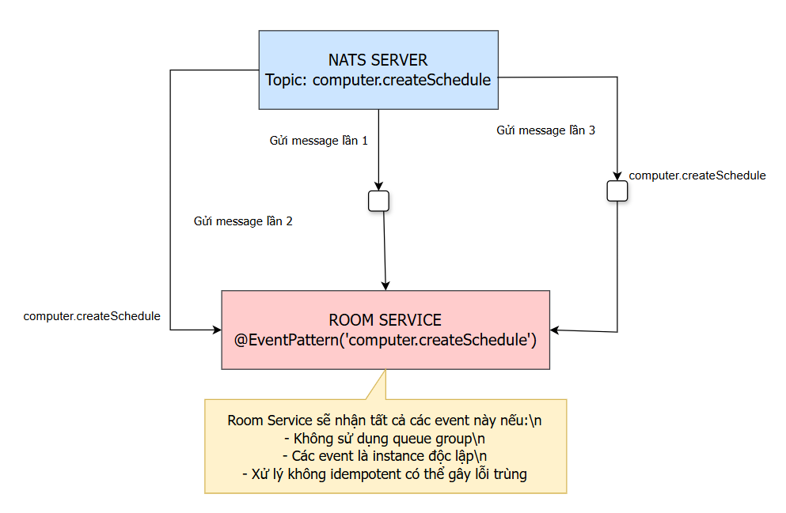

Hình 1: Các service trong NestJS dùng Nats server để giao tiếp với nhau

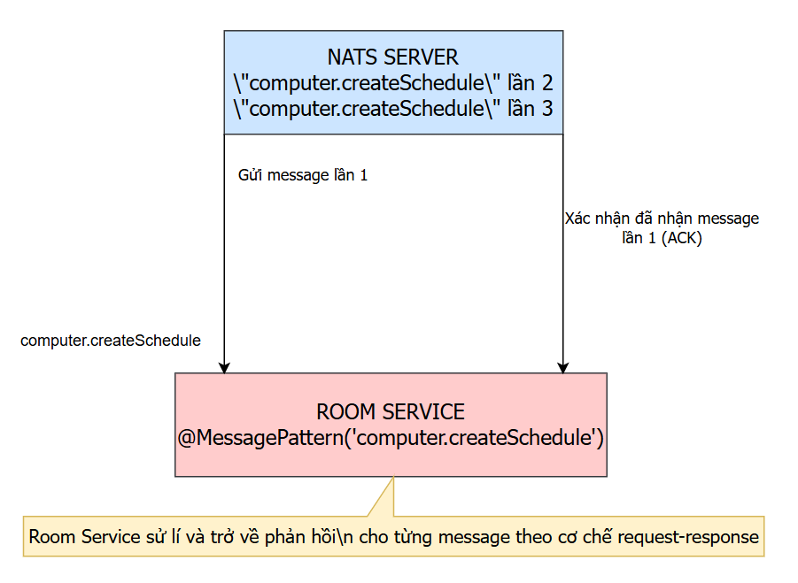

Hình 2: Nestjs messagepattern nats request response

### **3.2.1 API Gateway và vai trò điều phối**

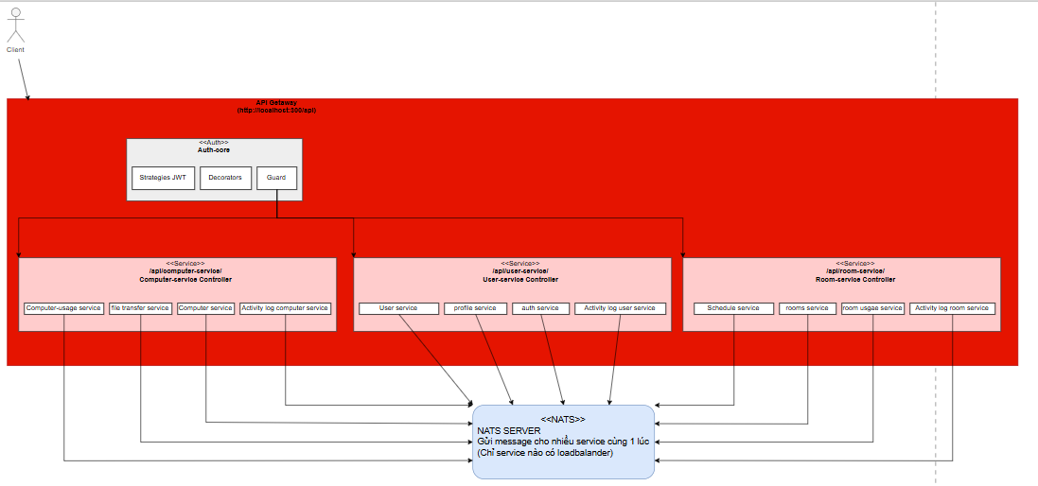

Hình 3: API Gateway và vai trò điều phối

### **3.2.2 User Service: Quản lý người dùng và xác thực**

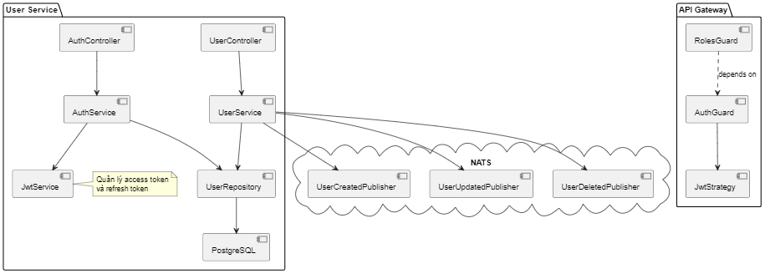

Hình 4: Quản lý người dùng và xác thực

### **3.2.3 Sơ đồ usecase diagram**

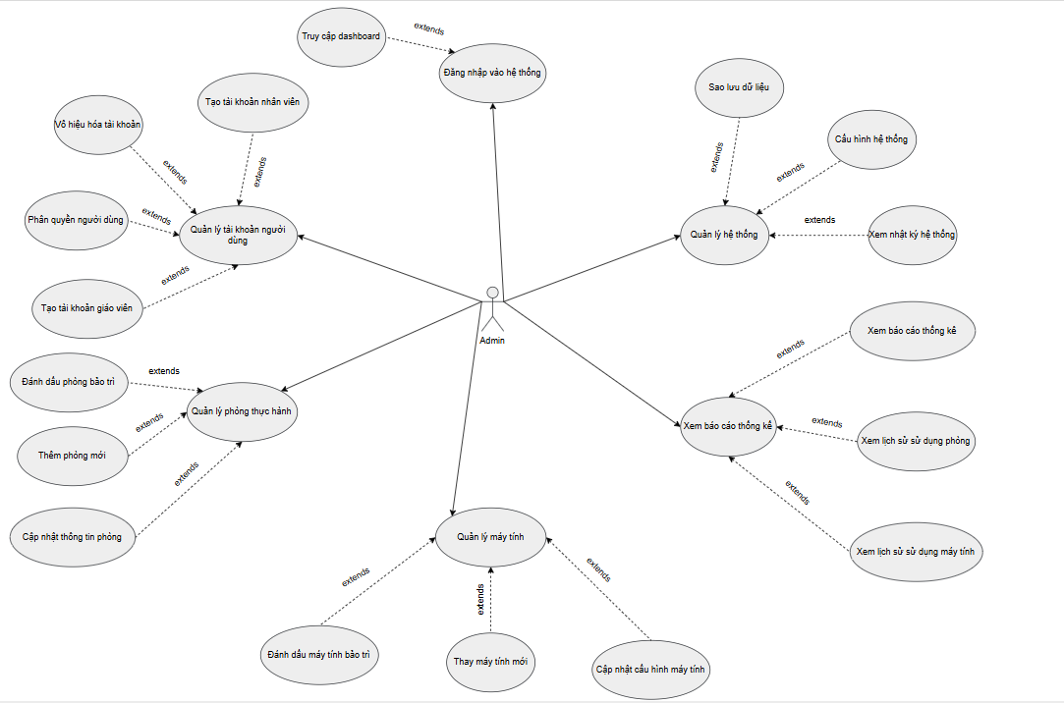

Hình 5: Sơ đồ usecase về quản trị viên

- Đặc tả Use Case:

|  |  |
| --- | --- |
| **Mã Use Case** | **UC-Admin** |
| **Tên Use Case** | Quản lý Hệ thống Phòng Thực hành |
| **Mô tả** | Use Case này mô tả các chức năng quản trị hệ thống của Admin, bao gồm quản lý tài khoản người dùng, phòng thực hành, máy tính, báo cáo và cấu hình hệ thống |
| **Tác nhân** | Admin |
| **Điều kiện tiên quyết** | Admin đã đăng nhập vào hệ thống với quyền quản trị |
| **Điều kiện kết thúc** | Thành công: Thực hiện thành công các thao tác quản trị hệ thống  Thất bại: Hiển thị thông báo lỗi phù hợp |
| **Luồng sự kiện chính** | |  |  |  | | --- | --- | --- | |  | **Admin** | **Hệ thống** | | 1 | Đăng nhập vào hệ thống |  | | 2 | Chọn tùy chọn "Duplicate template" | Xác thực thành công và hiển thị dashboard | | 3 | Chọn chức năng quản trị (Quản lý tài khoản, Quản lý phòng/máy tính, Xem báo cáo, Quản lý hệ thống) |  | | 4 |  | Hiển thị giao diện tương ứng với chức năng đã chọn | | 5 | Thực hiện thao tác quản trị cụ thể |  | | 6 |  | Xử lý yêu cầu và cập nhật hệ thống | | 7 |  | Hiển thị thông báo kết quả | | 8 | Tiếp tục sử dụng hệ thống hoặc đăng xuất |  | |
| **Luồng sự kiện ngoại lệ** | |  |  |  | | --- | --- | --- | |  | **Khách** | **Hệ thống** | | 2.1 | Nhập thông tin đăng nhập không chính xác |  | | 3.1 |  | Hiển thị thông báo lỗi và yêu cầu đăng nhập lại | | 4.1 | Chọn chức năng không được phân  quyền |  | | 5.1 |  | Hiển thị thông báo từ chối  truy cập | | 6.1 |  | Hiển thị thông báo lỗi và  yêu cầu nhập lại | | 7.1 |  | Gặp lỗi khi xử lý yêu cầu Hiển thị thông báo lỗi và hướng dẫn khắc phục | |

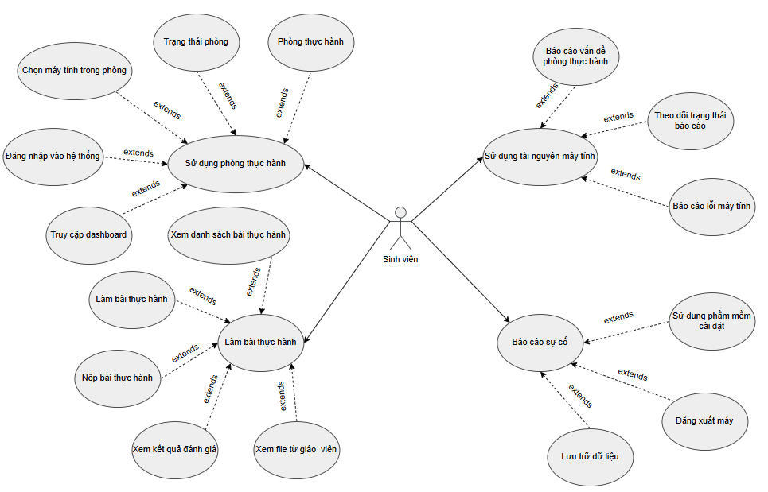

Hình 6: Sơ đồ usecase về sinh viên

- Đặc tả Use Case:

|  |  |
| --- | --- |
| **Mã Use Case** | **UC-Student** |
| **Tên Use Case** | Sử dụng Phòng Thực hành và Làm Bài |
| **Mô tả** | Use Case này mô tả các chức năng của Sinh viên trong hệ thống, bao gồm sử dụng phòng thực hành, làm bài, sử dụng tài nguyên và báo cáo sự cố |
| **Tác nhân** | Sinh viên |
| **Điều kiện tiên quyết** | Sinh viên đã đăng nhập vào hệ thống với tài khoản sinh viên |
| **Điều kiện kết thúc** | Thành công: Sử dụng thành công phòng thực hành và hoàn thành bài tập  Thất bại: Hiển thị thông báo lỗi phù hợp |
| **Luồng sự kiện chính** | |  |  |  | | --- | --- | --- | |  | **Sinh viên** | **Hệ thống** | | 1 | Đăng nhập vào hệ thống |  | | 2 |  | Xác thực thành công và hiển thị dashboard | | 3 | Chọn chức năng (Sử dụng phòng thực hành, Làm bài thực hành, Sử dụng tài nguyên máy tính, Báo cáo sự cố) |  | | 4 |  | Hiển thị giao diện tương ứng với chức năng đã chọn | | 5 | Thực hiện thao tác cụ thể (chọn phòng, làm bài, nộp bài, v.v.) |  | | 6 |  | Xử lý yêu cầu và cập nhật hệ thống | | 7 |  | Hiển thị thông báo kết quả | | 8 | Tiếp tục sử dụng hệ thống hoặc đăng xuất |  | |
| **Luồng sự kiện ngoại lệ** | |  |  |  | | --- | --- | --- | |  | **Sinh viên** | **Hệ thống** | | 2.1 | Nhập thông tin đăng nhập không chính xác |  | | 3.1 |  | Hiển thị thông báo lỗi và yêu cầu đăng nhập lại | | 4.1 | Chọn bài thực hành không thuộc lớp học của sinh viên |  | | 5.1 |  | Hiển thị thông báo từ chối truy cập | | 6.1 | Chọn máy tính đang được sử dụng hoặc trong trạng thái bảo trì |  | | 7.1 |  | Hiển thị thông báo không khả dụng và gợi ý máy khác | | 8.1 |  | Gặp lỗi khi xử lý yêu cầu | |  |  | Hiển thị thông báo lỗi và hướng dẫn khắc phục | |

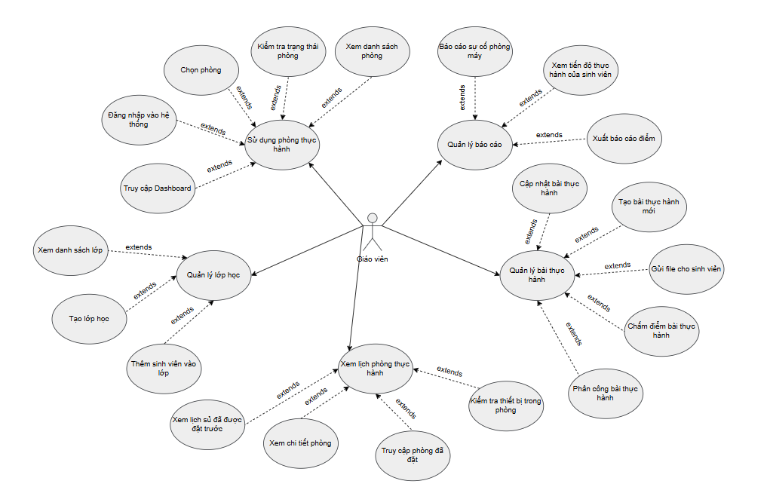

Hình 7: Sơ đồ usecase về giáo viên

- Đặc tả Use Case:

|  |  |
| --- | --- |
| **Mã Use Case** | **UC-Teacher** |
| **Tên Use Case** | Quản lý Giảng dạy và Thực hành |
| **Mô tả** | Use Case này mô tả các chức năng của Giáo viên trong hệ thống, bao gồm quản lý lớp học, xem lịch phòng, quản lý bài thực hành và báo cáo |
| **Tác nhân** | Giáo viên |
| **Điều kiện tiên quyết** | Giáo viên đã đăng nhập vào hệ thống với tài khoản giáo viên |
| **Điều kiện kết thúc** | Thành công: Thực hiện thành công các chức năng giảng dạy và quản lý  Thất bại: Hiển thị thông báo lỗi phù hợp |
| **Luồng sự kiện chính** | |  |  |  | | --- | --- | --- | |  | **Khách** | **Hệ thống** | | 1 | Đăng nhập vào hệ thống |  | | 2 |  | Xác thực thành công và hiển thị dashboard | | 3 | Chọn chức năng (Quản lý lớp học, Xem lịch phòng thực hành, Quản lý bài thực hành, Quản lý báo cáo) |  | | 4 |  | Hiển thị giao diện tương ứng với chức năng đã chọn | | 5 | Thực hiện thao tác cụ thể (tạo lớp, giao bài, chấm điểm, v.v.) |  | | 6 |  | Xử lý yêu cầu và cập nhật hệ thống | | 7 |  | Hiển thị thông báo kết quả | | 8 | Tiếp tục sử dụng hệ thống hoặc |  | |
| **Luồng sự kiện ngoại lệ** | |  |  |  | | --- | --- | --- | |  | **Giáo viên** | **Hệ thống** | | 2.1 | Nhập thông tin đăng nhập không chính xác |  | | 3.1 |  | Hiển thị thông báo lỗi và  yêu cầu đăng nhập lại | | 4.1 | Chọn lớp học không thuộc quản lý của giáo viên |  | | 5.1 |  | Hiển thị thông báo từ chối truy cập | | 6.1 | Chọn phòng thực hành đã được đặt |  | | 7.1 |  | Hiển thị thông báo không khả dụng và các phòng thay thế | | 8.1 |  | Gặp lỗi khi xử lý yêu cầu | | 9.1 |  | Hiển thị thông báo lỗi và hướng dẫn khắc phục | |

### **3.2.4 Computer Service: Quản lý thông tin và trạng thái máy tính**

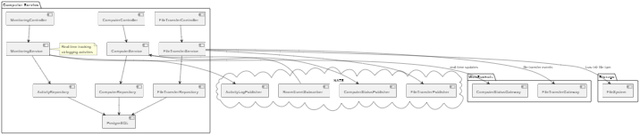

Hình 8: Quản lý thông tin và trạng thái máy tính

Hình ảnh tách ra từng phần:

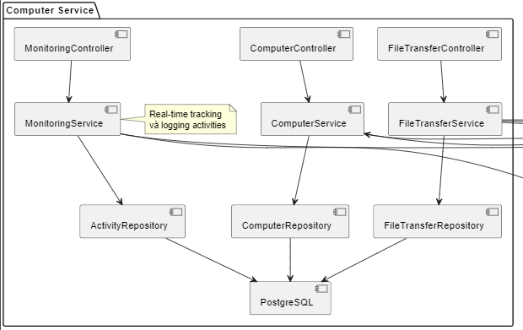

Hình 9: Hình Computer service

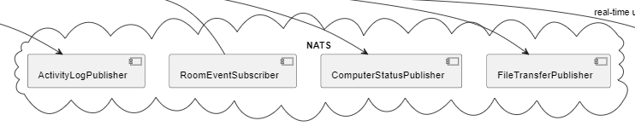

Hình 10: Hình Nats

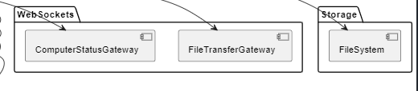

Hình 11: Hình Web Sockets và Storge

### **3.2.5 Giao tiếp giữa các Microservice thông qua NATS**

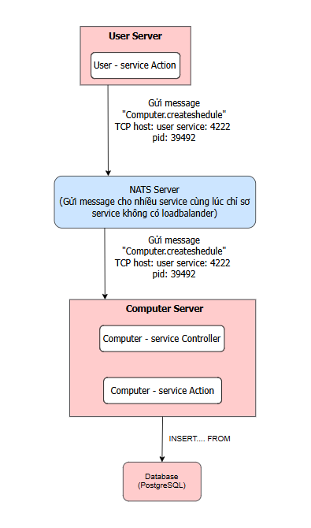

Hình 12: Giao tiếp giữa các Microservice thông qua NATS

### **3.2.6 Sơ đồ kiến trúc tổng thể hệ thống**

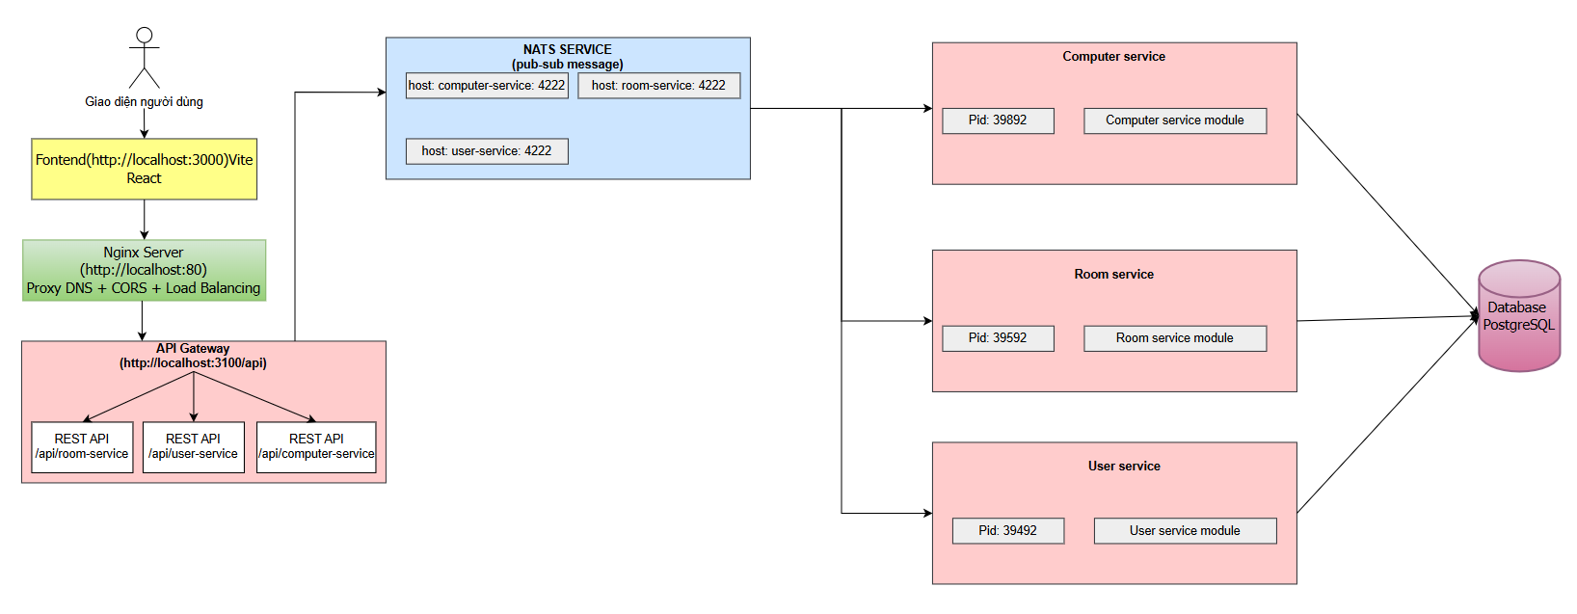

Hình 13: Sơ đồ kiến trúc tổng thể hệ thống

### **3.2.7 Sơ đồ tuần tự (Sequence Diagram) tương tác giữa các service**

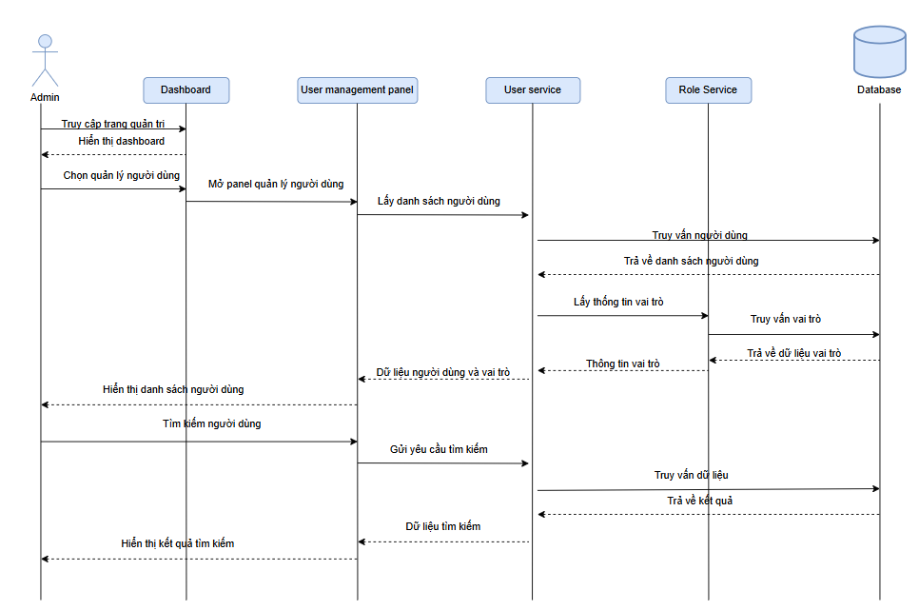

=

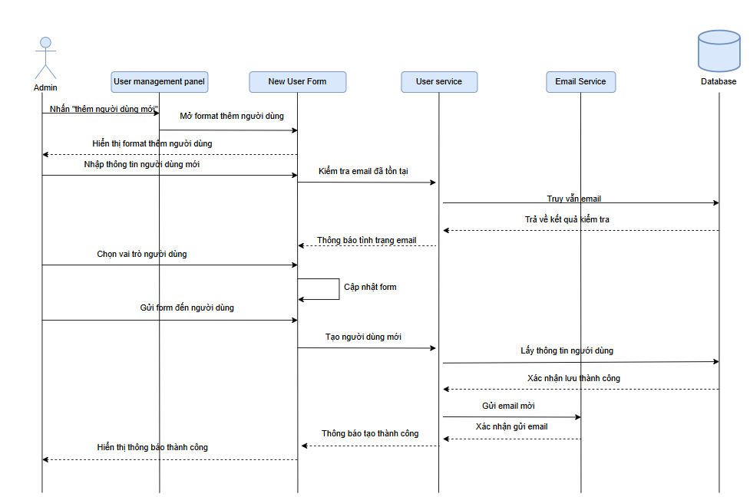

Hình 14: Sơ đồ tuần tự

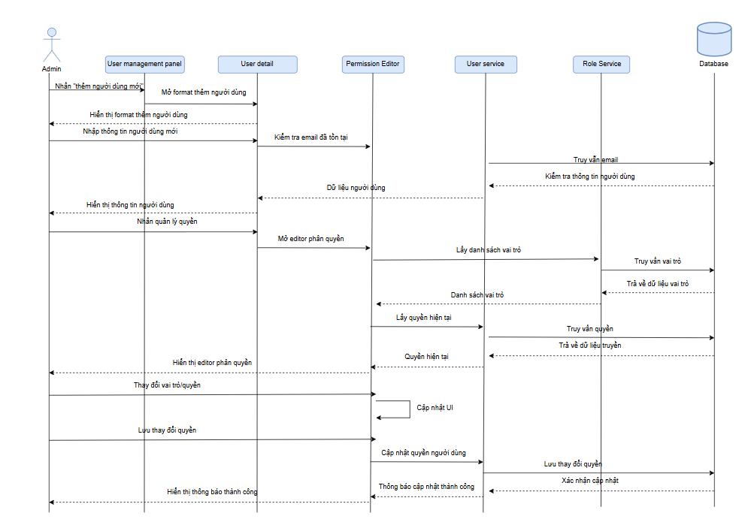

Hình 15: Sơ đồ tuần tự

### **3.2.8 Sơ đồ Network Diagram của các Microservice**

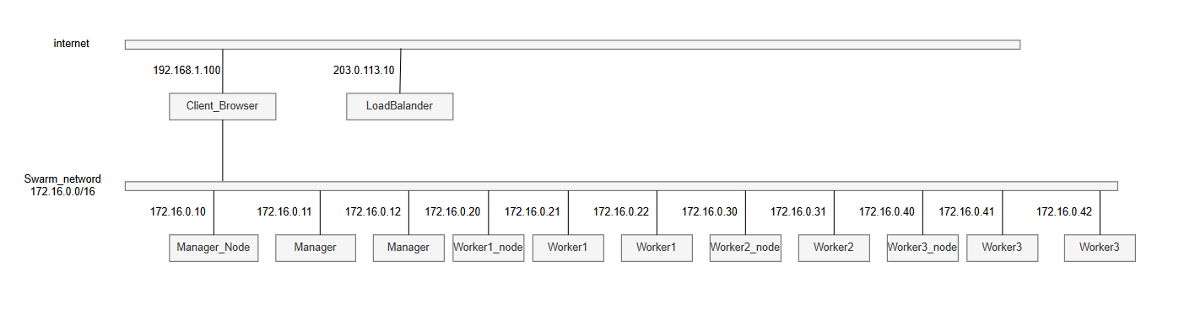

Hình 16: Sơ đồ thành phần

|  |  |  |
| --- | --- | --- |
| **Địa chỉ IP** | **Tên thiết bị** | **Ghi chú** |
| 192.168.1.100 | Client_Browser | Trình duyệt người dùng (client) |
| 203.0.113.10 | LoadBalancer | Thiết bị cân bằng tải từ internet |

Bảng 1: Internet Layer

|  |  |  |
| --- | --- | --- |
| **Địa chỉ IP** | **Tên thiết bị** | **Ghi chú** |
| 172.16.0.10 | Manager_Node | Nút quản lý chính trong cụm swarm |
| 172.16.0.11 | Manager | Nút quản lý phụ hoặc bổ sung trong swarm |
| 172.16.0.12 | Manager | Nút quản lý phụ hoặc bổ sung khác trong swarm |
| 172.16.0.20 | Worker1_node | Node worker đầu tiên |
| 172.16.0.21 | Worker1 | Instance thuộc node Worker1_node |
| 172.16.0.22 | Worker1 | Instance khác thuộc node Worker1_node |
| 172.16.0.30 | Worker2_node | Node worker thứ hai |
| 172.16.0.31 | Worker2 | Instance thuộc node Worker2_node |
| 172.16.0.40 | Worker3_node | Node worker thứ ba |
| 172.16.0.41 | Worker3 | Instance thuộc node Worker3_node |
| 172.16.0.42 | Worker3 | Instance khác thuộc node Worker3_node |

Bảng 2: Swarm Network

## Thiết kế cơ sở dữ liệu

|  |  |  |
| --- | --- | --- |
| **Tên trường** | **Kiểu dữ liệu** | **Ghi chú** |
| id | Int | Khóa chính, tự tăng |
| email | String | Duy nhất |
| password | String |  |
| name | String |  |
| phone | String? | Có thể null |
| role | Enum Role | Mặc định STUDENT |
| department | String? | Có thể null |
| isActive | Boolean | Mặc định true |
| createdById | Int? | Người tạo tài khoản |
| createdAt | DateTime | Mặc định now() |
| updatedAt | DateTime | Tự cập nhật |

Bảng 3: User

|  |  |  |
| --- | --- | --- |
| **Tên trường** | **Kiểu dữ liệu** | **Ghi chú** |
| id | Int | Khóa chính |
| userId | Int | Liên kết User |
| token | String | Duy nhất |
| expiresAt | DateTime |  |
| deviceInfo | String? | Có thể null |
| metadata | String? | Có thể null |
| type | String | Mặc định "AUTH" |
| createdAt | DateTime | Mặc định now() |

Bảng 4: Token

|  |  |  |
| --- | --- | --- |
| **Tên trường** | **Kiểu dữ liệu** | **Ghi chú** |
| id | Int | Khóa chính |
| name | String | Duy nhất |
| location | String? | Có thể null |
| capacity | Int |  |
| description | String? | Có thể null |
| isActive | Boolean | Mặc định true |
| status | Enum RoomStatus | Mặc định AVAILABLE |
| createdAt | DateTime |  |
| updatedAt | DateTime |  |

Bảng 5: Room

|  |  |  |
| --- | --- | --- |
| **Tên trường** | **Kiểu dữ liệu** | **Ghi chú** |
| id | Int | Khóa chính |
| roomId | Int | Liên kết Room |
| title | String |  |
| startTime | DateTime |  |
| endTime | DateTime |  |
| repeat | Enum RepeatType? | Mặc định NONE |
| status | Enum ScheduleStatus | Mặc định PENDING |
| createdBy | Int | Người tạo |
| createdAt | DateTime |  |
| updatedAt | DateTime |  |

Bảng 6: Schedule

|  |  |  |
| --- | --- | --- |
| **Tên trường** | **Kiểu dữ liệu** | **Ghi chú** |
| id | Int | Khóa chính |
| name | String |  |
| ipAddress | String? |  |
| macAddress | String? |  |
| specs | Json? | Thông số kỹ thuật |
| roomId | Int | Liên kết Room |
| status | Enum ComputerStatus |  |
| createdAt | DateTime |  |
| updatedAt | DateTime |  |

Bảng 7: Computer

|  |  |  |
| --- | --- | --- |
| Tên trường | Kiểu dữ liệu | Ghi chú |
| id | Int | Khóa chính |
| roomId | Int | Liên kết Room |
| userId | Int | Liên kết User |
| startTime | DateTime |  |
| endTime | DateTime? | Có thể null |
| purpose | String? | Mục đích sử dụng |
| scheduleId | Int? | Liên kết Schedule |
| createdAt | DateTime |  |
| updatedAt | DateTime |  |

Bảng 8: RoomUsage

|  |  |  |
| --- | --- | --- |
| Tên trường | Kiểu dữ liệu | Ghi chú |
| id | Int | Khóa chính |
| computerId | Int | Liên kết Computer |
| roomUsageId | Int | Liên kết RoomUsage |
| notes | String? | Ghi chú |
| startTime | DateTime |  |
| endTime | DateTime? |  |
| createdAt | DateTime |  |
| updatedAt | DateTime |  |

Bảng 9: ComputerUsage

|  |  |  |
| --- | --- | --- |
| **Tên trường** | **Kiểu dữ liệu** | **Ghi chú** |
| id | Int | Khóa chính |
| filename | String |  |
| originalName | String |  |
| size | Int |  |
| mimeType | String |  |
| path | String |  |
| sourceId | Int? |  |
| userId | Int? | Người thao tác |
| transferredAt | DateTime |  |
| status | Enum |  |
| createdAt | DateTime |  |
| updatedAt | DateTime |  |

Bảng 10: FileTransfer

|  |  |  |
| --- | --- | --- |
| **Tên trường** | **Kiểu dữ liệu** | **Ghi chú** |
| id | Int | Khóa chính |
| fileTransferId | Int |  |
| computerId | Int |  |
| status | Enum TransferStatus |  |

Bảng 11: FileTransferTarget

|  |  |  |
| --- | --- | --- |
| **Tên trường** | **Kiểu dữ liệu** | **Ghi chú** |
| id | Int | Khóa chính |
| action | String | Hành động |
| details | Json? | Chi tiết thêm |
| actorId | Int? | Người thực hiện |
| visibleToId | Int? | Người có thể xem |
| createdAt | DateTime |  |

Bảng 12: Activity

### **Sơ đồ Entity-Relationship (ER Diagram) của các Microservice**

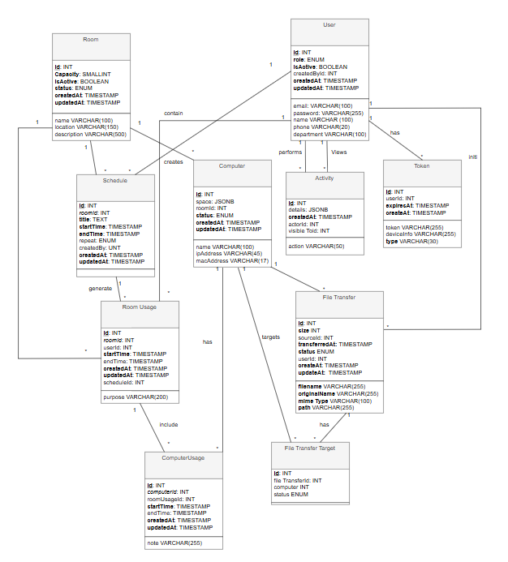

Hình 17: Sơ đồ Entity-Relationship

### **3.3.2 Sơ đồ Class Diagram mô tả cấu trúc dữ liệu**

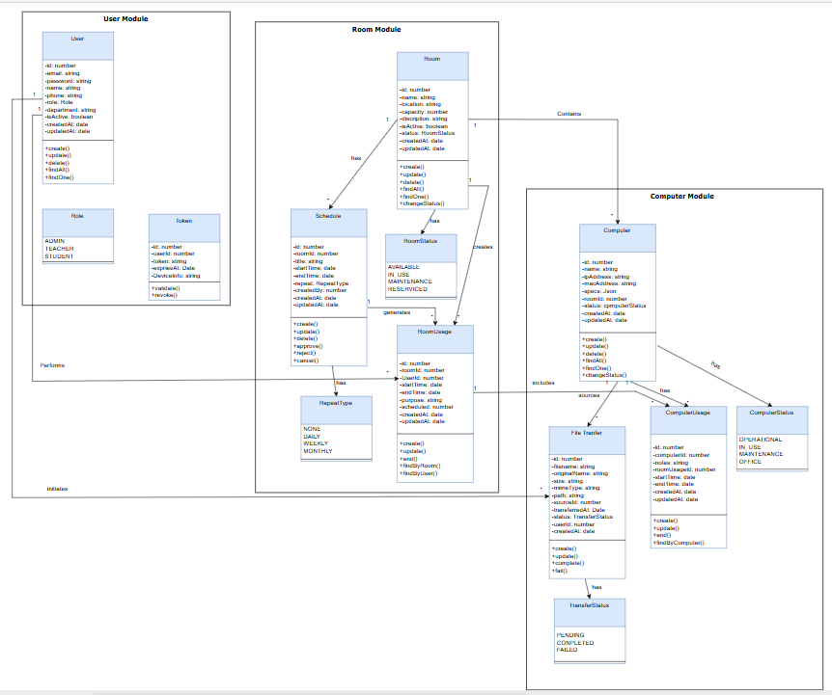

Hình 18: Sơ đồ Class Diagram

## Thiết kế giao diện người dùng

### **3.4.1 Giao diện web quản trị**

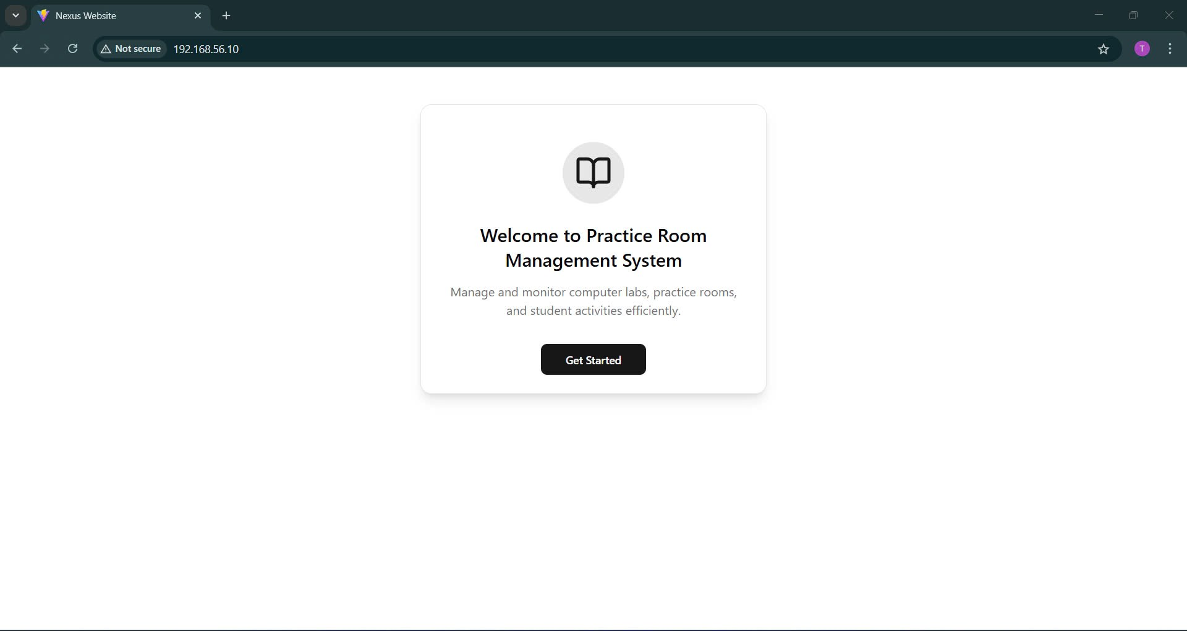

Hình 19: Giao diện welcome

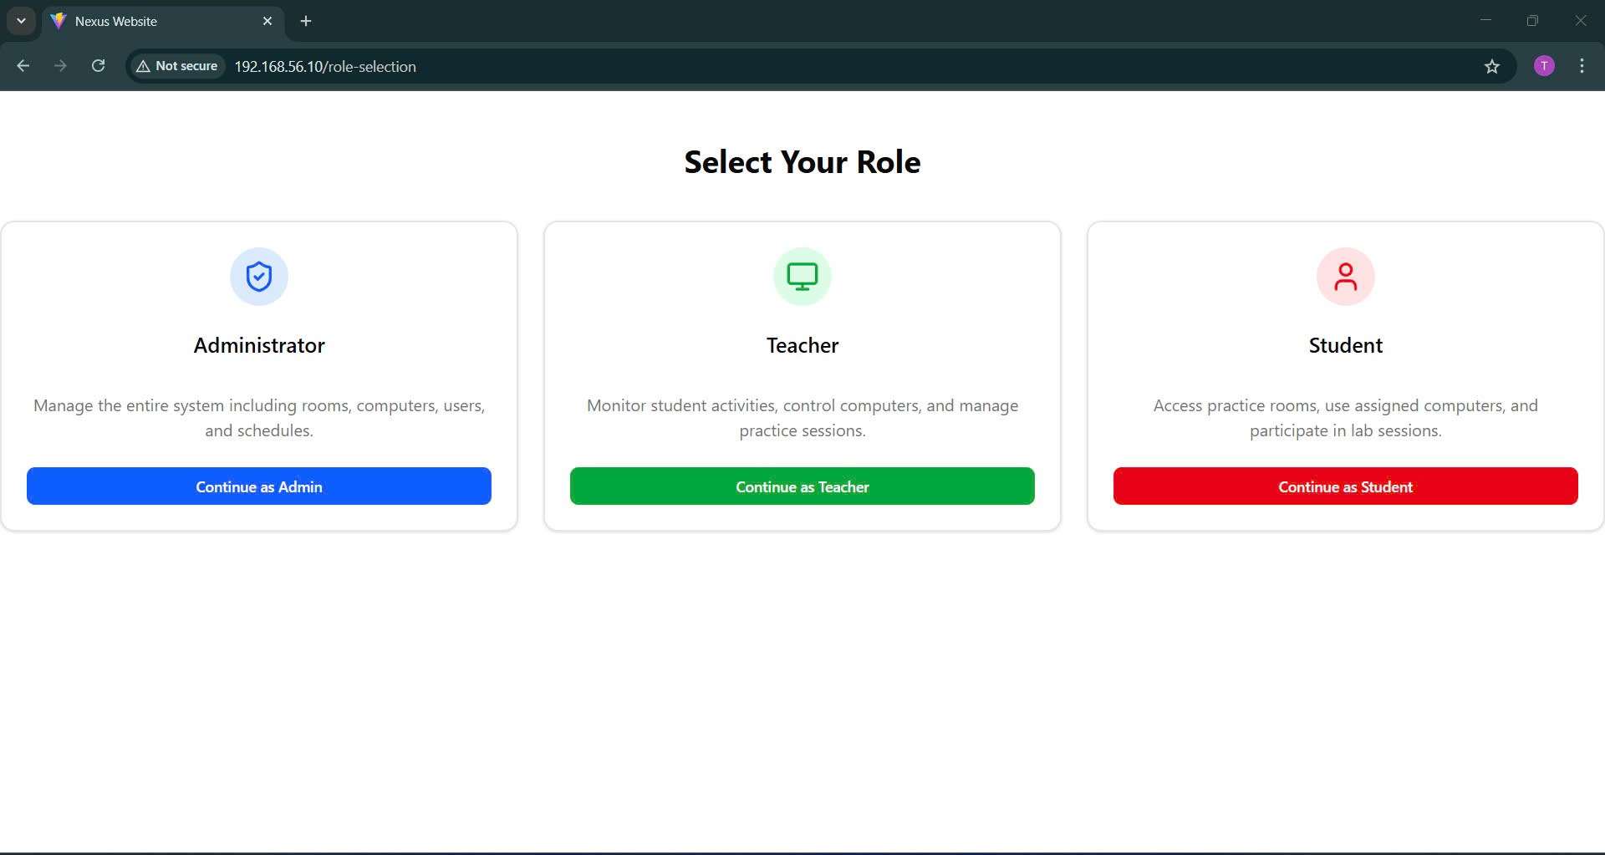

Hình 20: Giao diện chọn vai trò

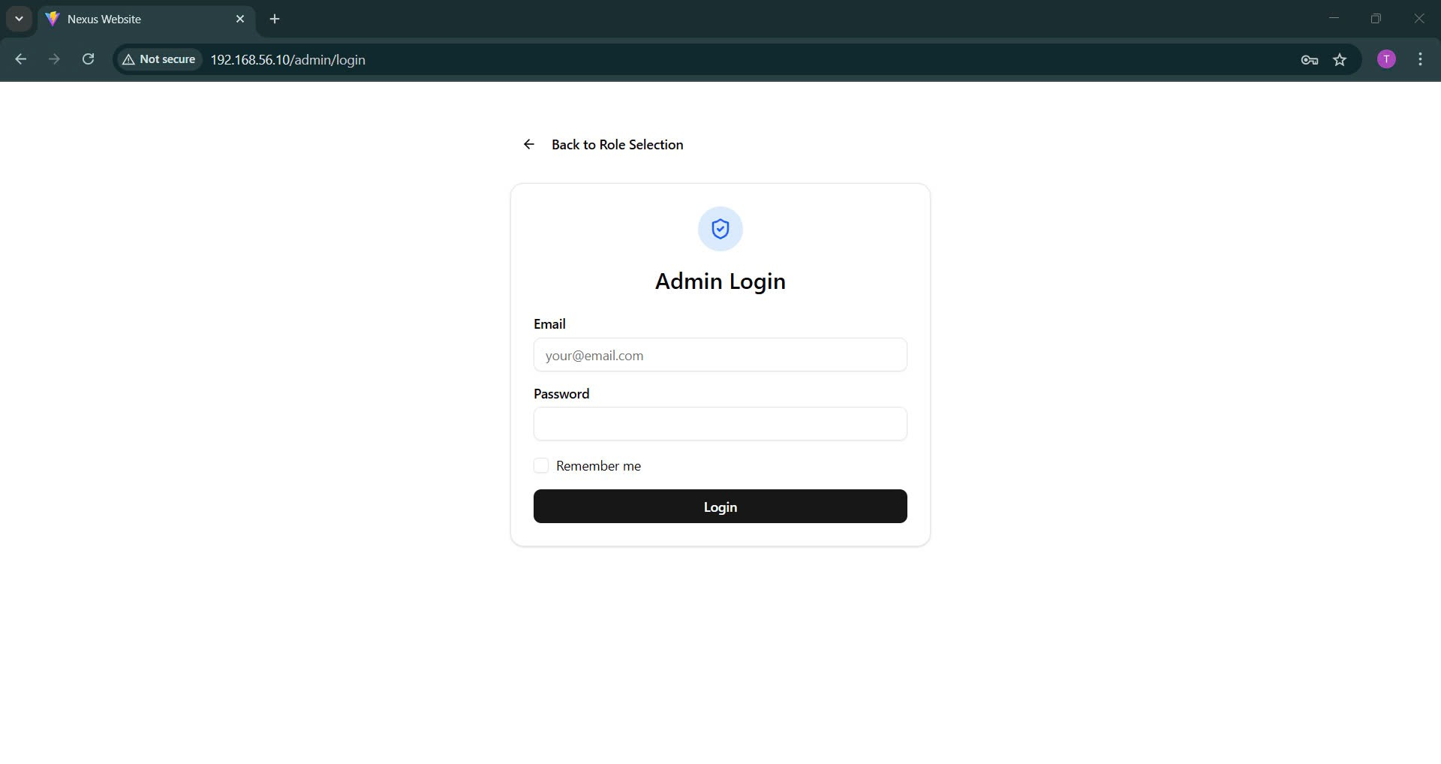

Hình 21: Giao diện đăng nhập admin

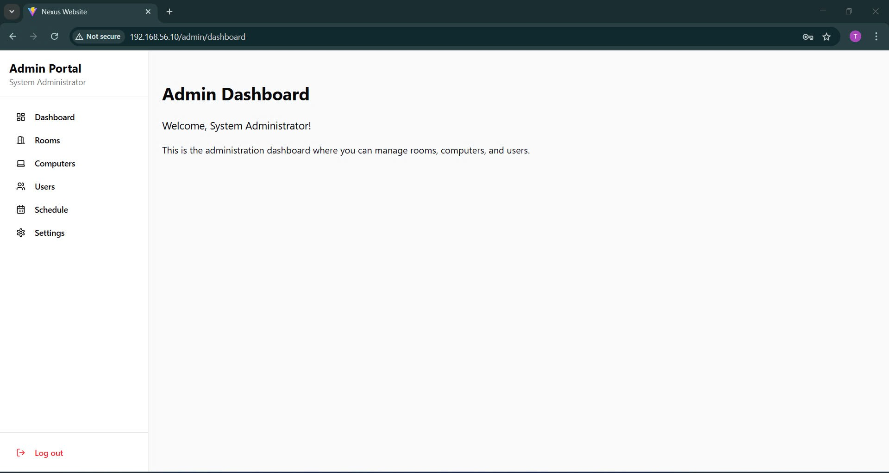

Hình 22: Giao diện trang chủ admin

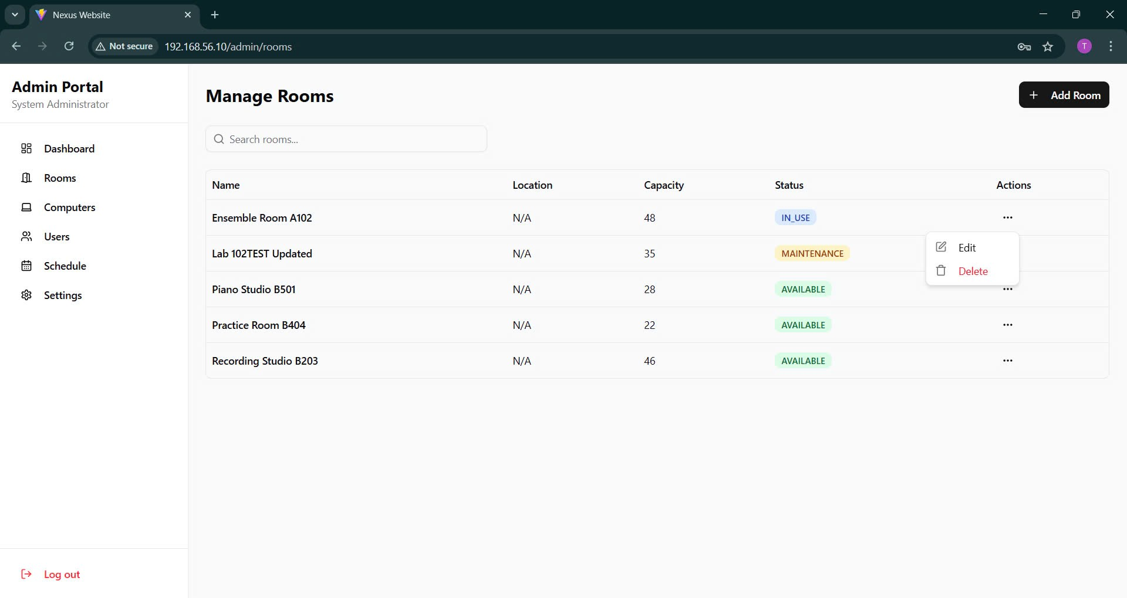

Hình 23: Giao diện quản lý phòng

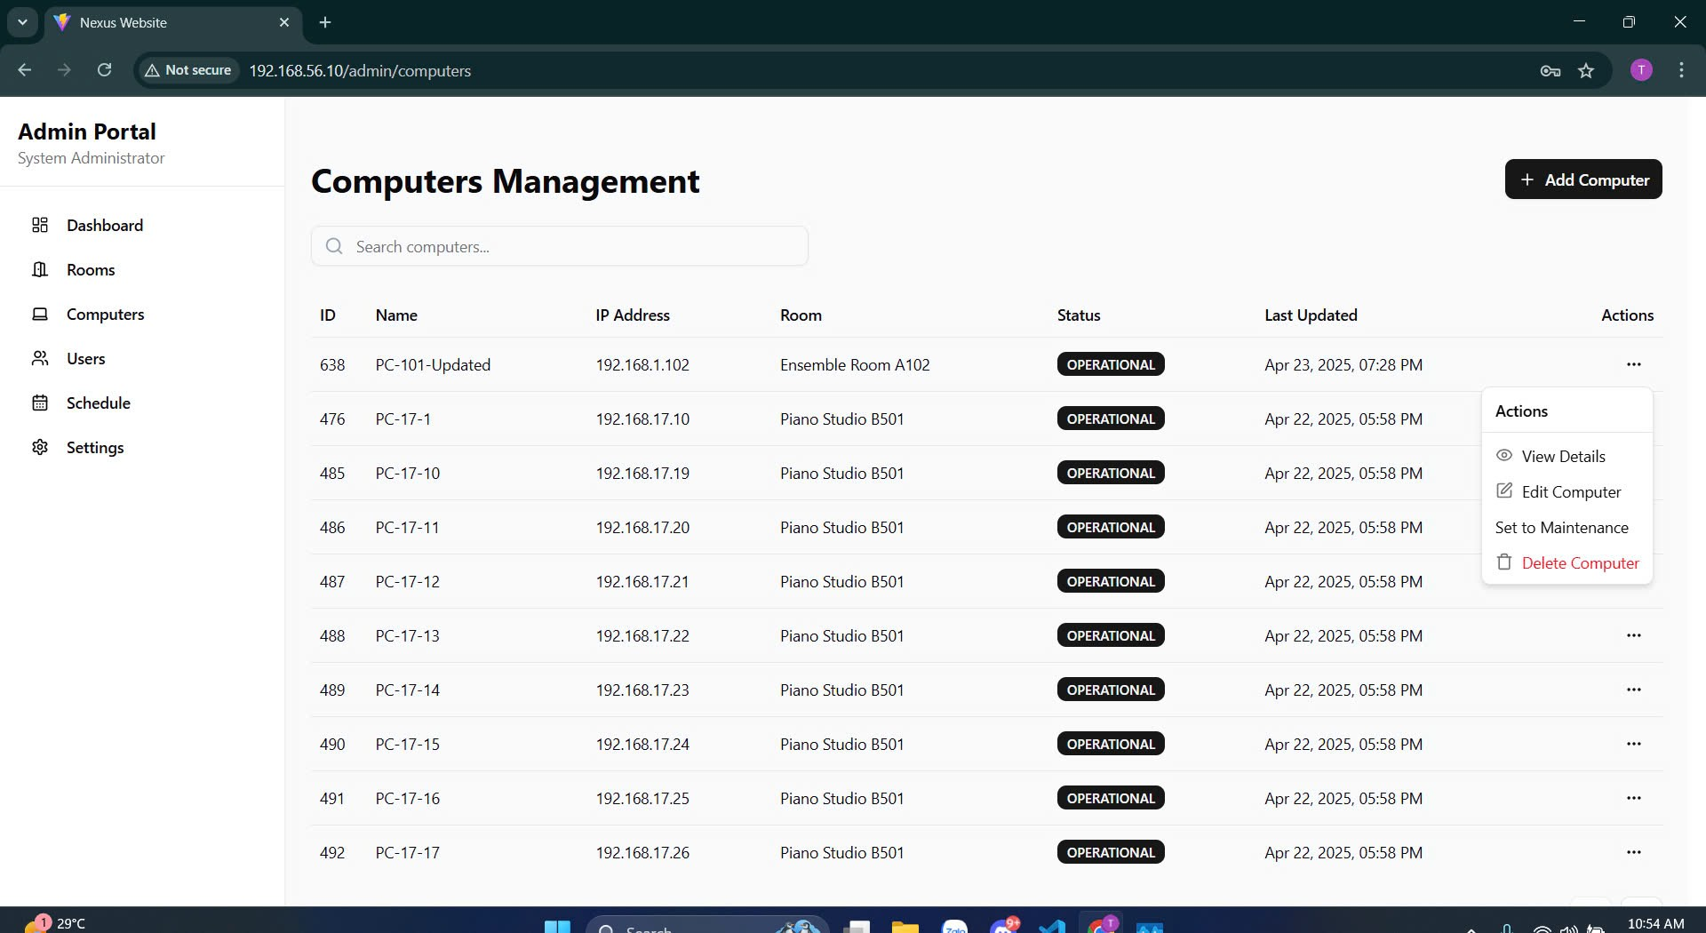

Hình 24: Giao diện quản lý máy tính

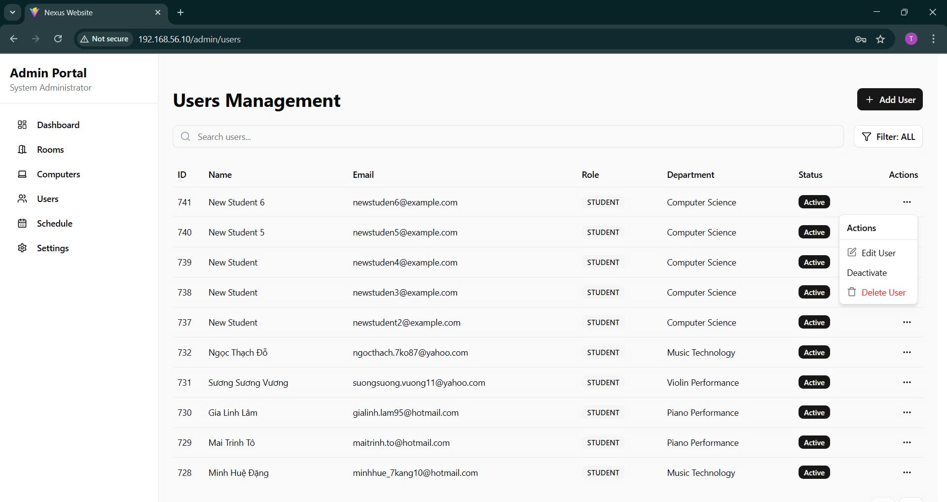

Hình 25: Giao diện quản lý người dùng về hành động

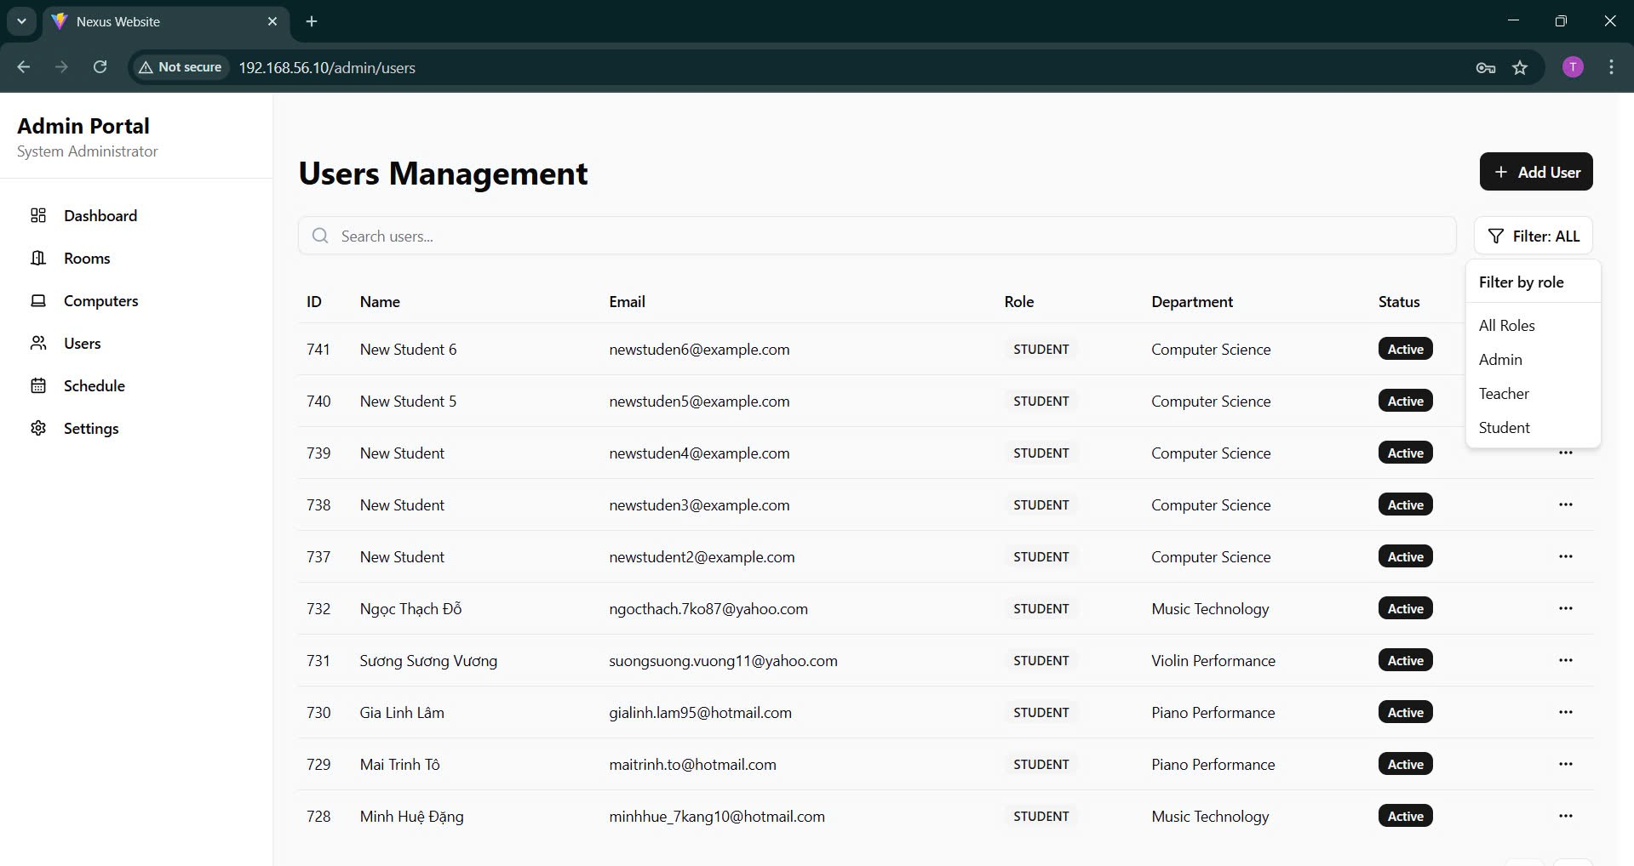

Hình 26: Giao diện quản lý người dùng về bộ lọc

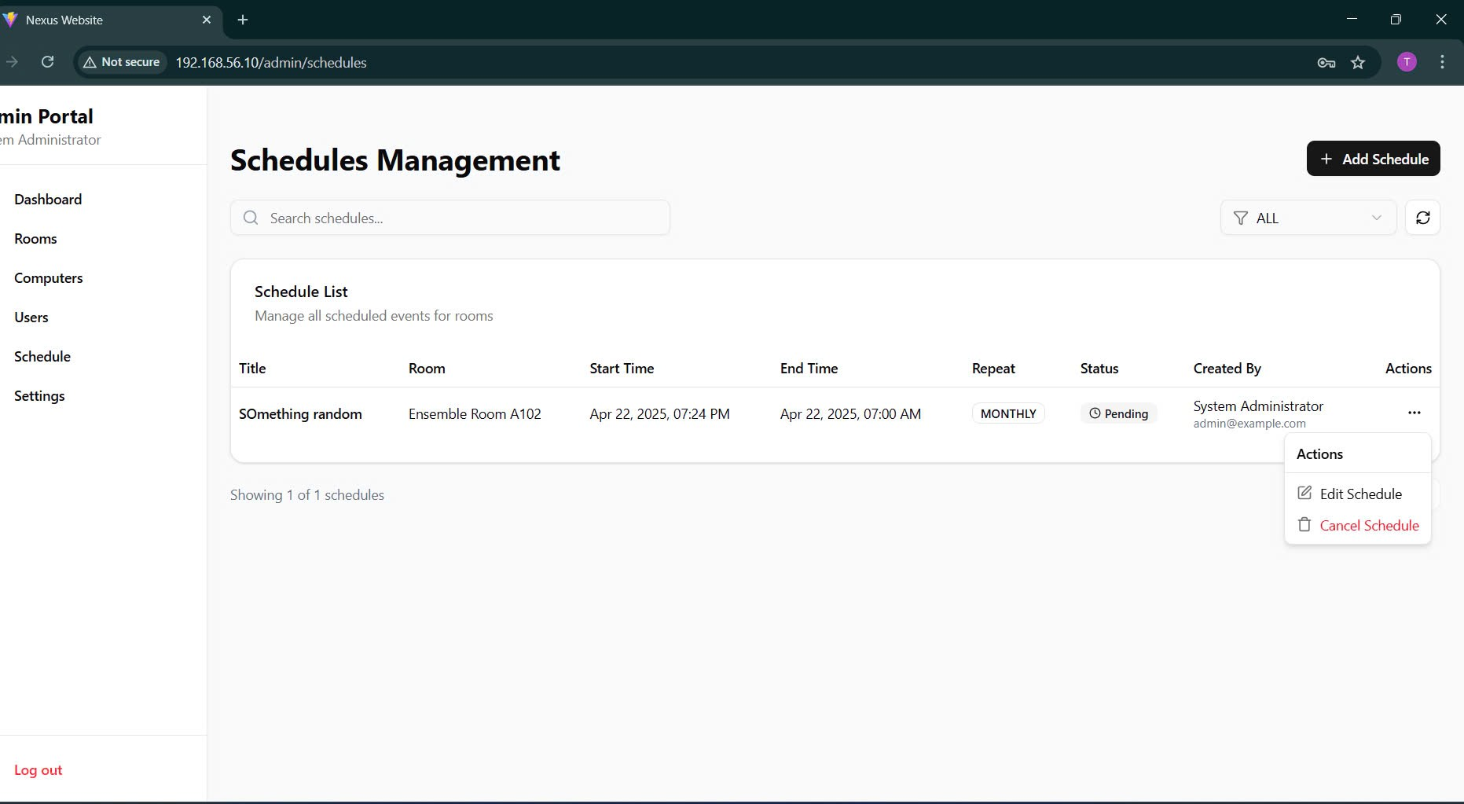

Hình 27: Giao diện quản lý lịch trình

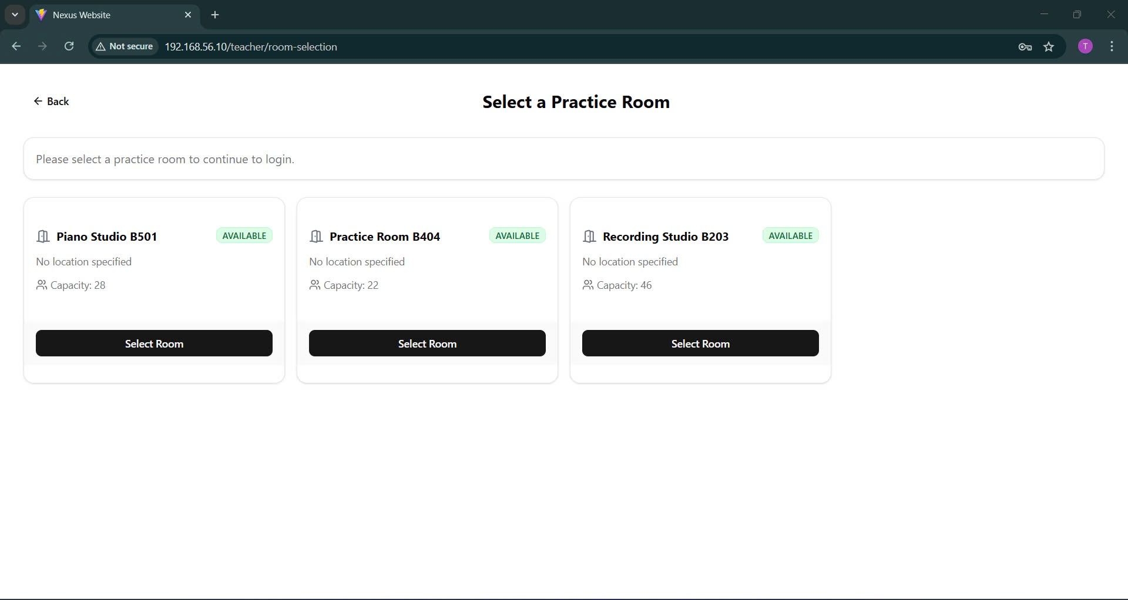

Hình 28: Giao diện phòng thực hành

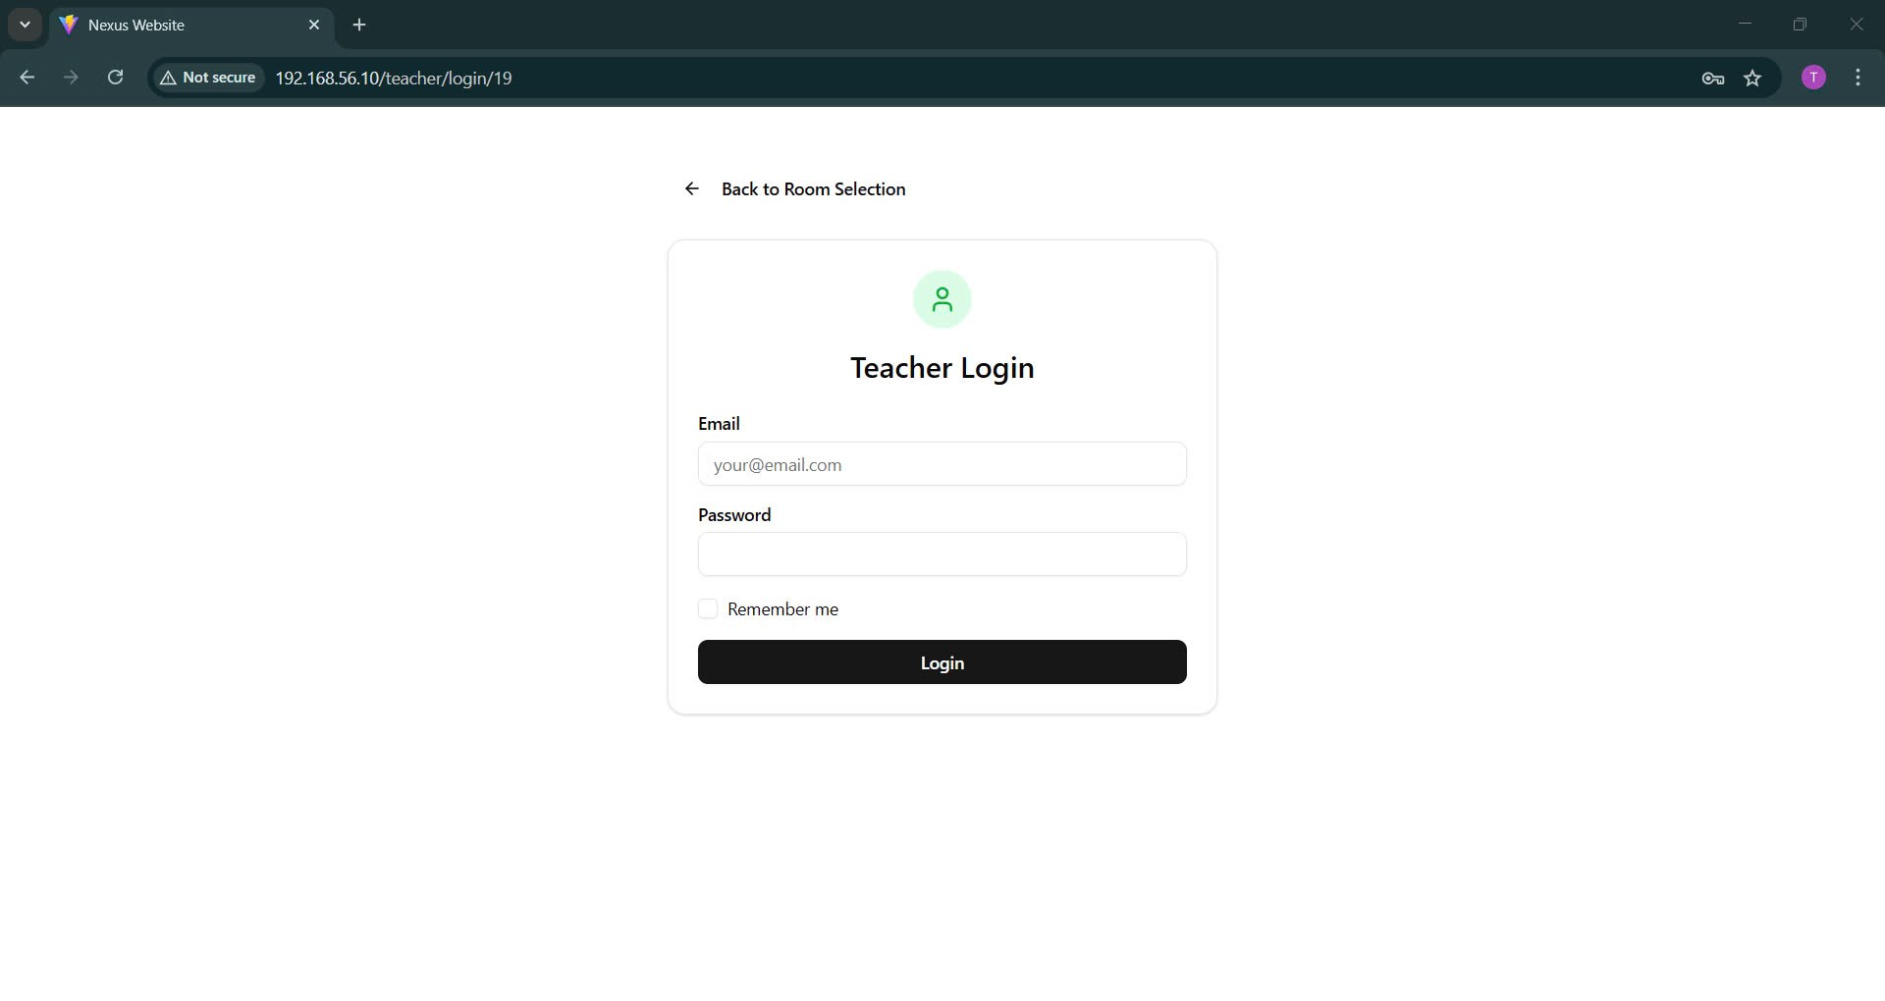

Hình 29: Giao diện đăng nhập giáo viên

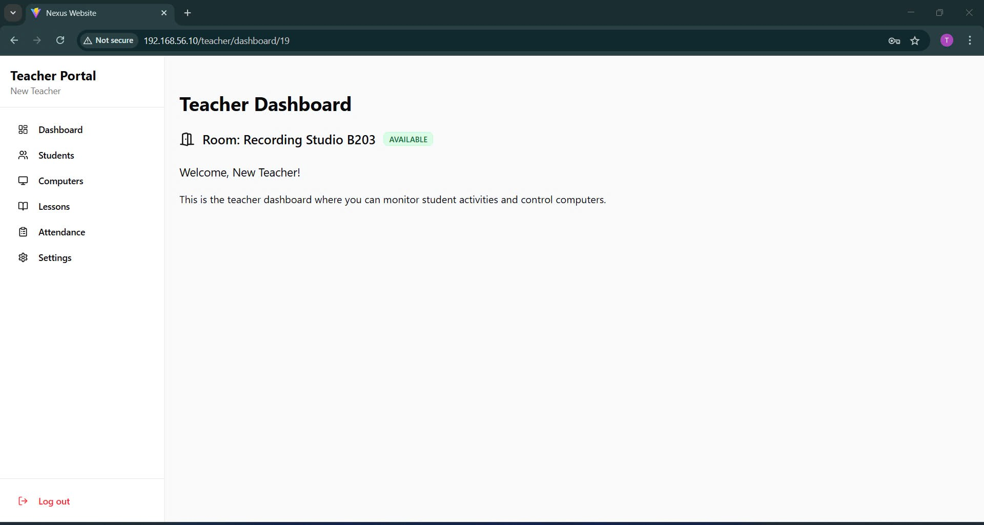

Hình 30: Giao diện trang chủ giáo viên

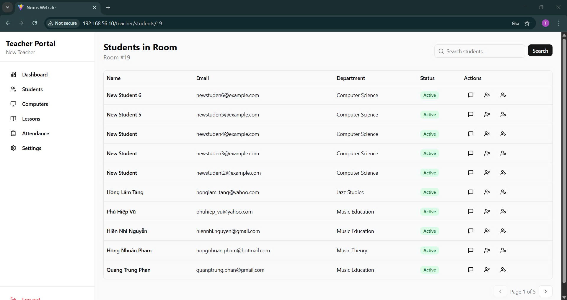

Hình 31: Giao diện quản lý học sinh từ giáo viên

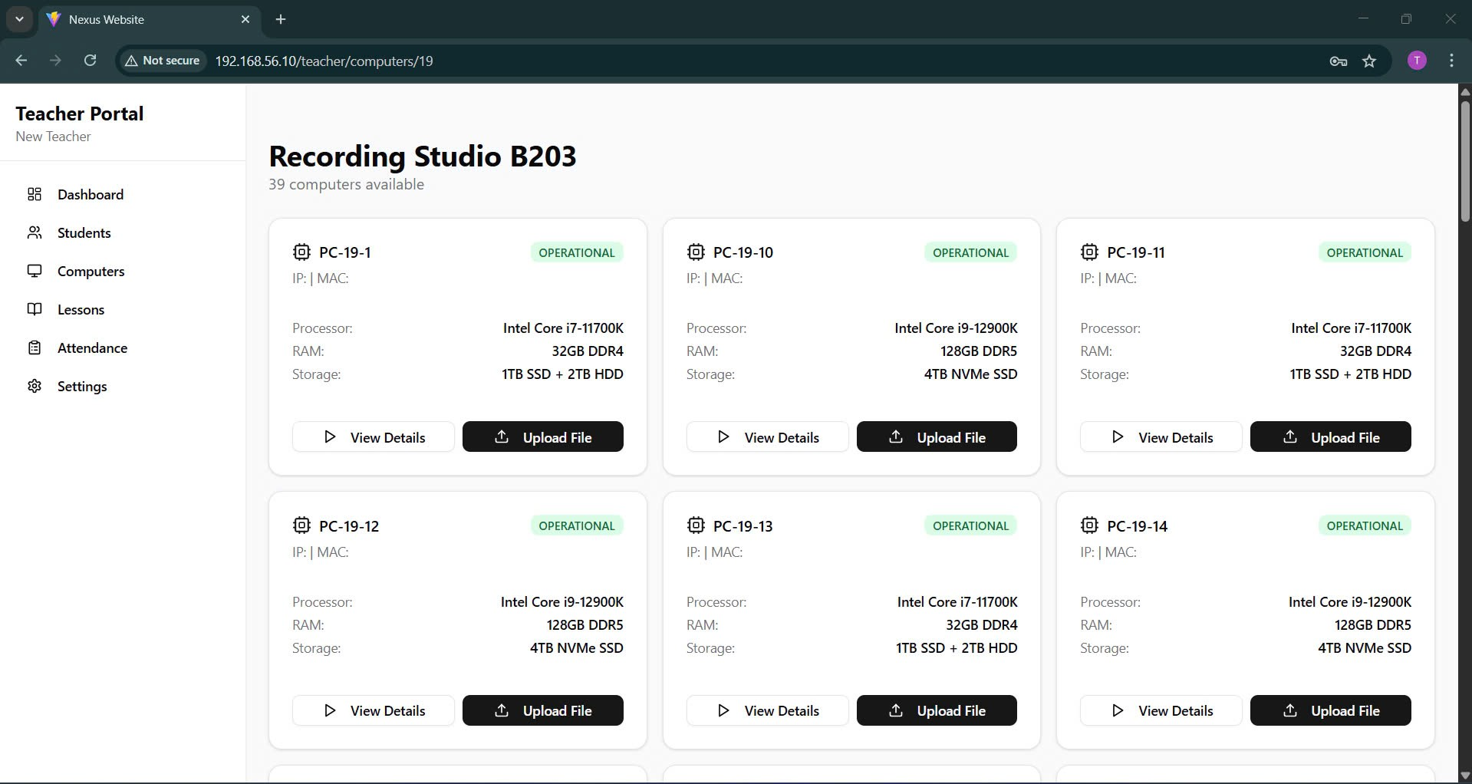

Hình 32: Giao diện quản lý phòng máy từ giáo viên

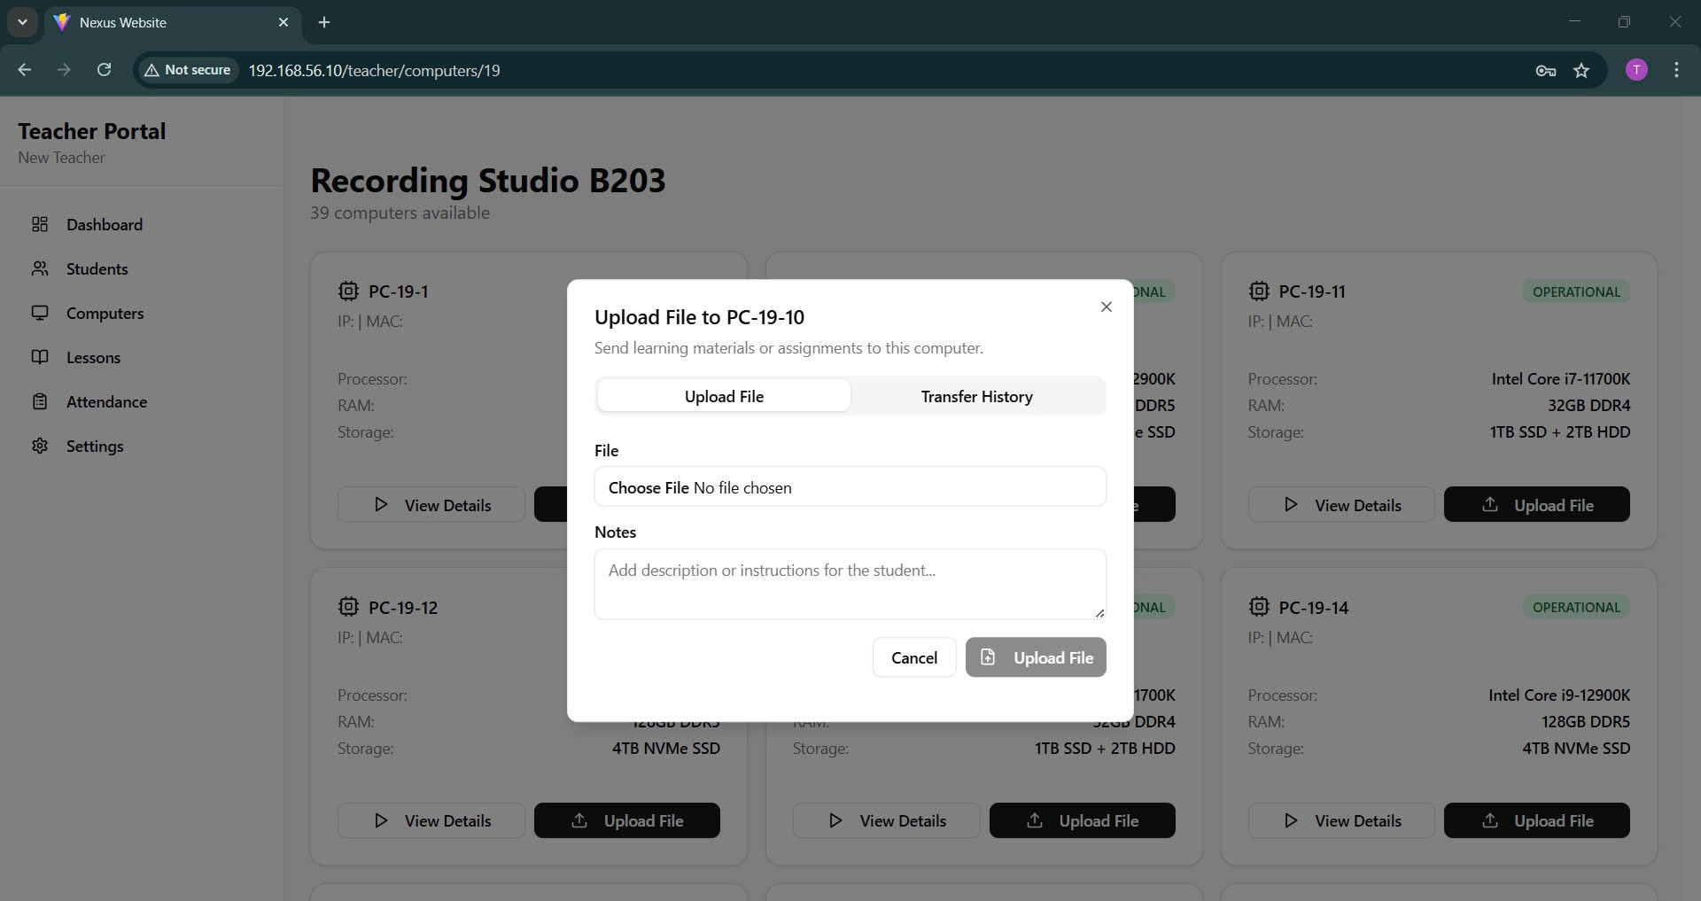

Hình 33: Giao diện giáo viên gửi file cho từng máy

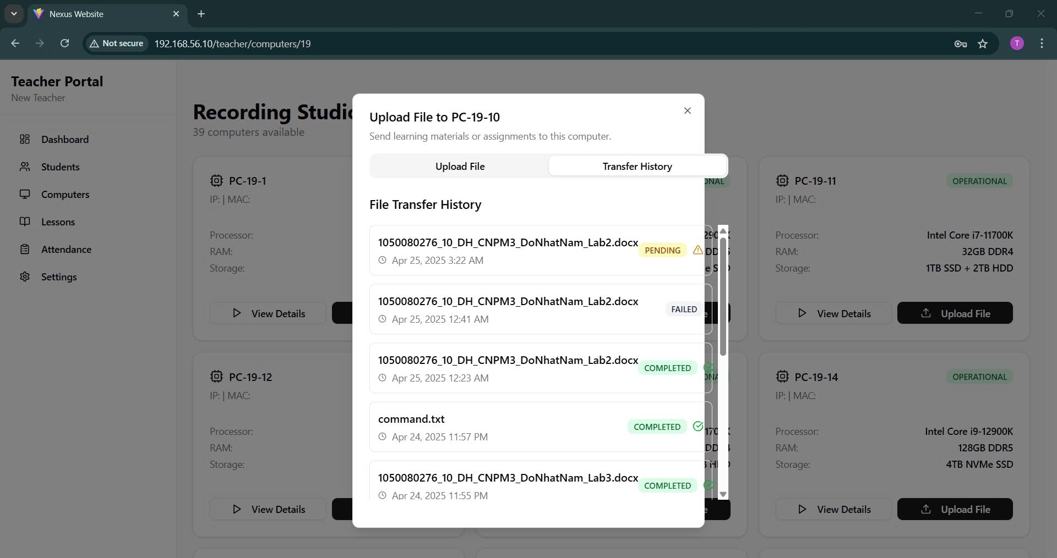

Hình 34: Giao diện lịch sử gửi file

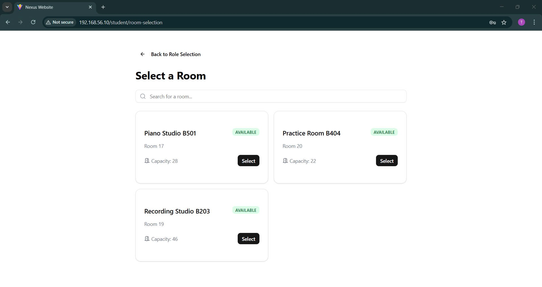

Hình 35: Giao diện chọn phòng từ sinh viên

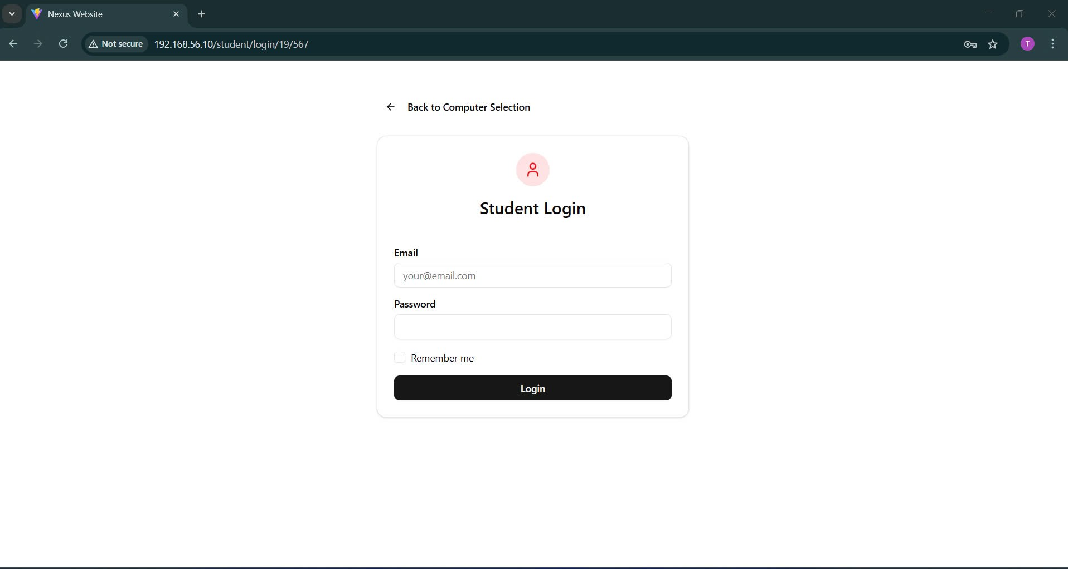

Hình 36: Giao diện đăng nhập sinh viên

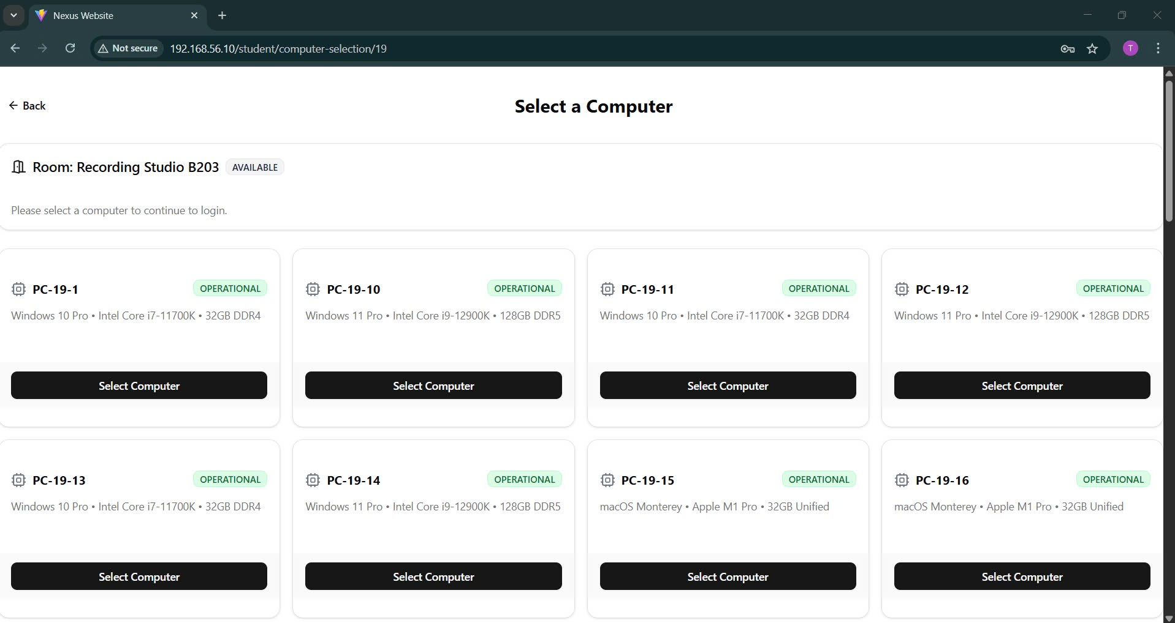

Hình 37: Giao diện chọn máy tính

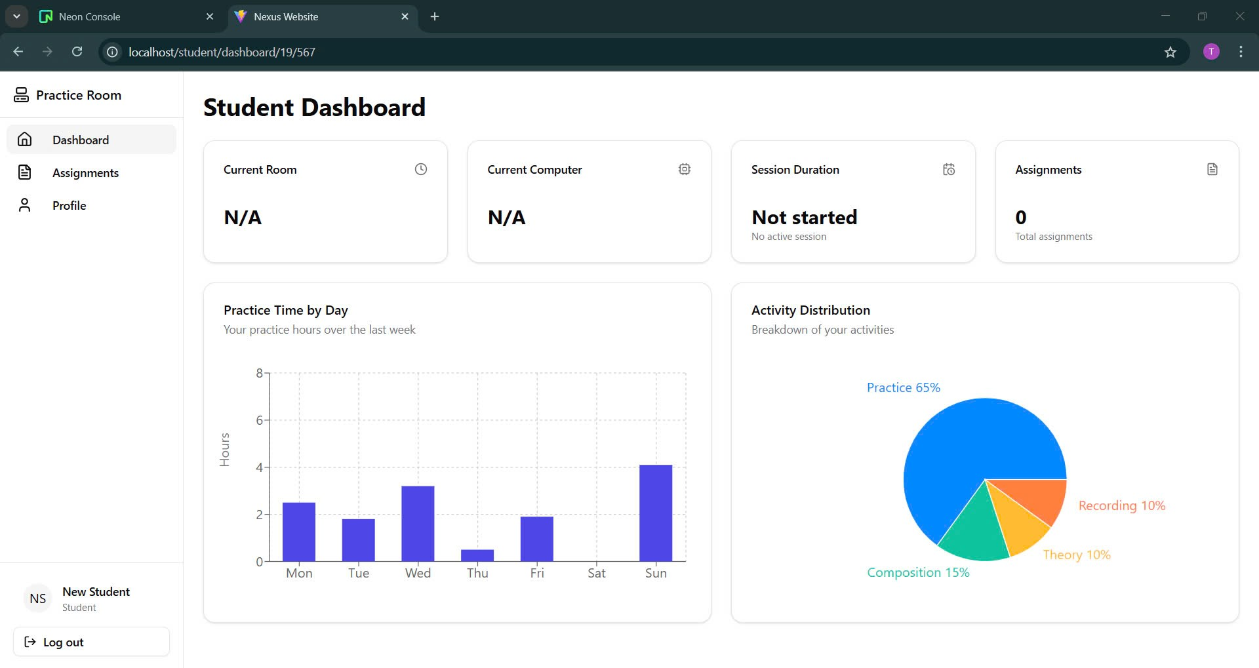

Hình 38: Giao diện trang chủ

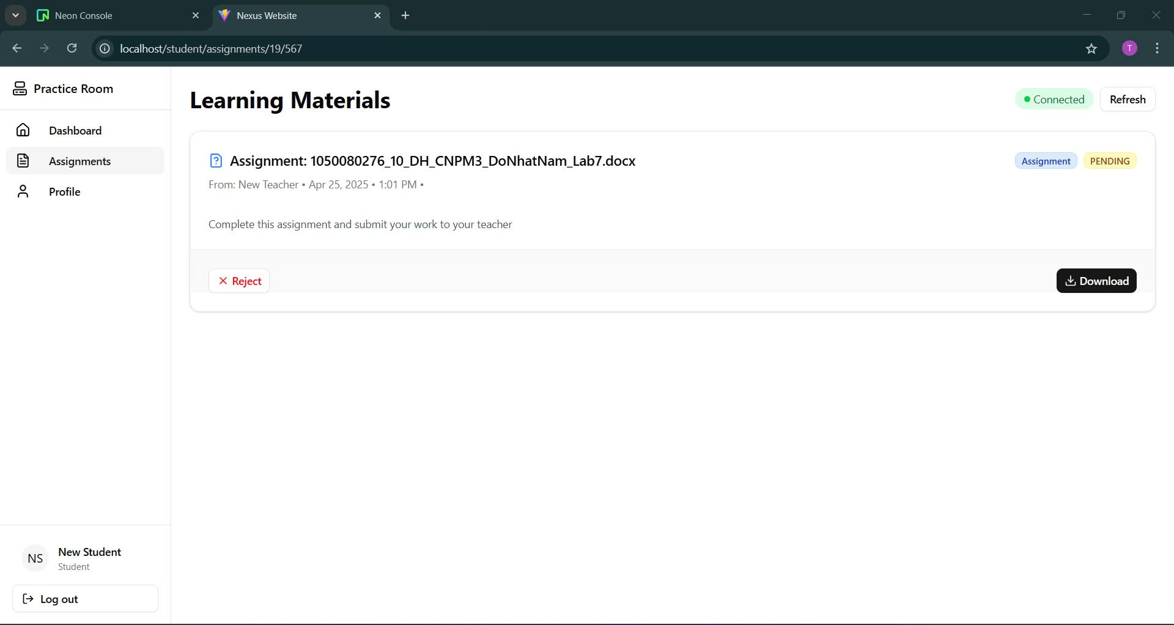

Hình 39: Giao diện nhận bài tập

## 3.5 Phát triển Backend Microservices

Phát triển backend microservices là quá trình xây dựng các dịch vụ độc lập, mỗi dịch vụ đảm nhận một chức năng nghiệp vụ cụ thể trong hệ thống. Phần này trình bày các nguyên lý, phương pháp luận, và quy trình phát triển các microservices cho hệ thống quản lý phòng thực hành.

* **Xây dựng API Gateway với NestJS**

API Gateway đóng vai trò là cổng giao tiếp duy nhất giữa client và các microservice, giúp tập trung hóa việc định tuyến, xác thực và cân bằng tải. Trong hệ thống quản lý phòng thực hành, API Gateway được xây dựng bằng NestJS nhờ khả năng hỗ trợ modularity và hiệu suất cao. NestJS tích hợp sẵn các tính năng như middleware, interceptor và decorator, giúp xử lý các yêu cầu từ client (ví dụ: đăng nhập, đặt phòng) và chuyển tiếp đến các service tương ứng (User Service, Room Service). Bên cạnh đó, API Gateway còn đảm nhiệm việc ghi log, giám sát và xử lý lỗi tập trung, đảm bảo tính nhất quán và bảo mật cho toàn hệ thống.

* **Phát triển User Service và hệ thống xác thực**

User Service chịu trách nhiệm quản lý thông tin người dùng (sinh viên, giảng viên) và xử lý các nghiệp vụ liên quan đến xác thực (authentication) và ủy quyền (authorization). Service này sử dụng JWT (JSON Web Token) để bảo mật API, kết hợp với cơ chế mã hóa mật khẩu (bcrypt) và phân quyền (RBAC). Khi người dùng đăng nhập, User Service kiểm tra thông tin trong database (ví dụ: PostgreSQL), trả về token nếu hợp lệ. Token này được sử dụng để truy cập các dịch vụ khác như Room Service, đảm bảo chỉ người dùng đã xác thực mới có thể đặt phòng hoặc xem lịch sử.

* **Phát triển Room Service và quản lý lịch đặt phòng**

Room Service tập trung vào nghiệp vụ quản lý phòng thực hành, bao gồm: danh sách phòng, trạng thái (đang sử dụng/trống), và lịch đặt phòng. Service này sử dụng cơ sở dữ liệu riêng để lưu trữ thông tin đặt phòng, đồng thời cung cấp API cho các thao tác như tạo/tìm kiếm/hủy đặt phòng. Để tránh xung đột lịch, Room Service áp dụng cơ chế khóa lạc quan (optimistic locking) hoặc giao dịch phân tán (Saga pattern). Khi người dùng gửi yêu cầu đặt phòng qua API Gateway, Room Service kiểm tra tính hợp lệ và đồng bộ với Computer Service để cập nhật trạng thái thiết bị (nếu cần).

* **Phát triển Computer Service và giám sát trạng thái**

Sơ đồ triển khai (Deployment Diagram) của các Microservice

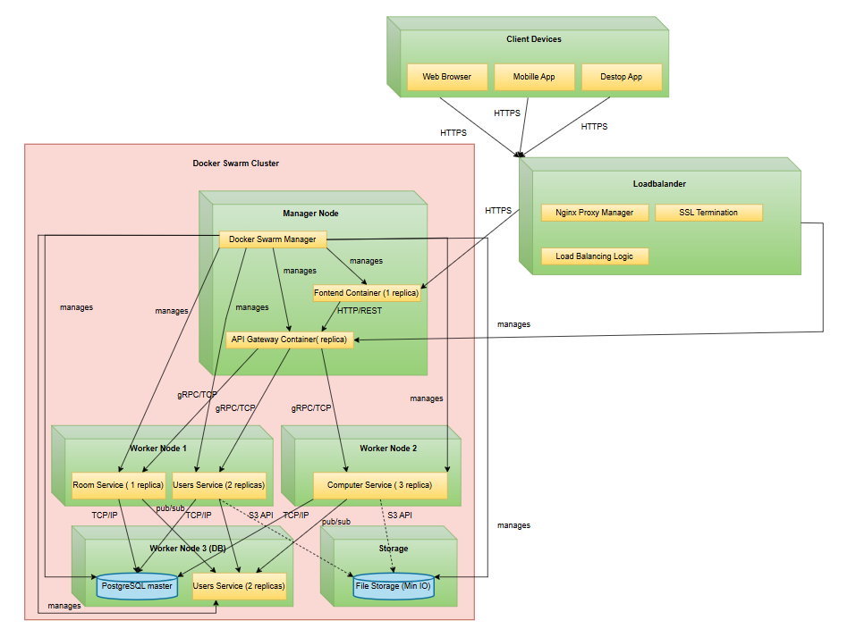

Hình 40: Sơ đồ Deployment Diagram

Sơ đồ luồng dữ liệu (Data Flow Diagram) giữa các service

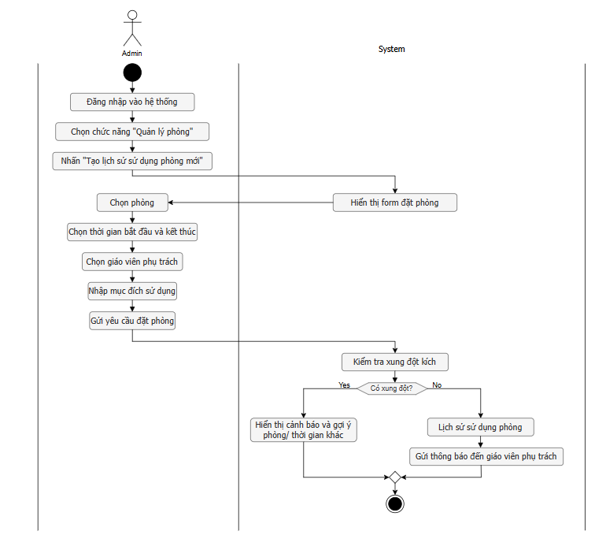

Hình 41: Sơ đồ hoạt động chọn phòng

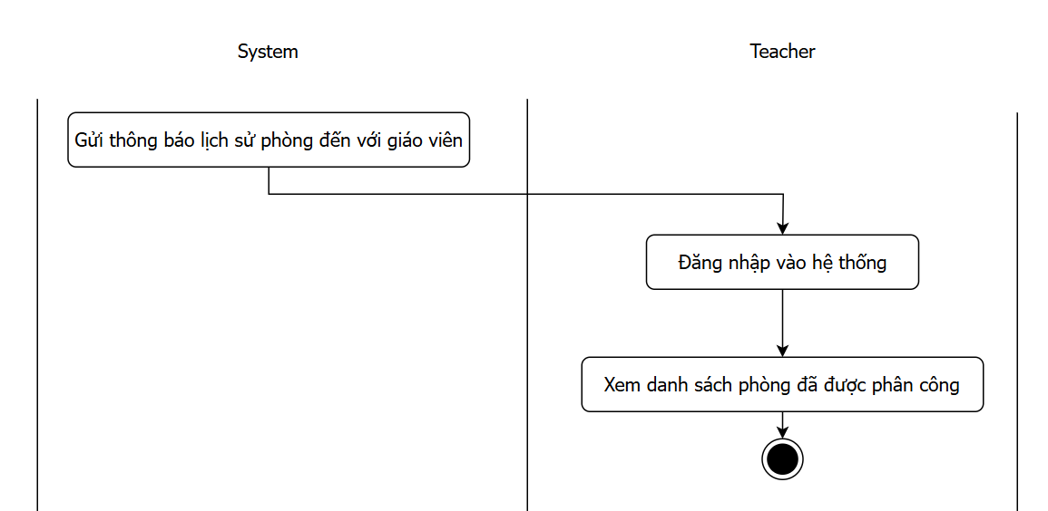

Hình 42: Sơ đồ hoạt động đăng nhập hệ thống

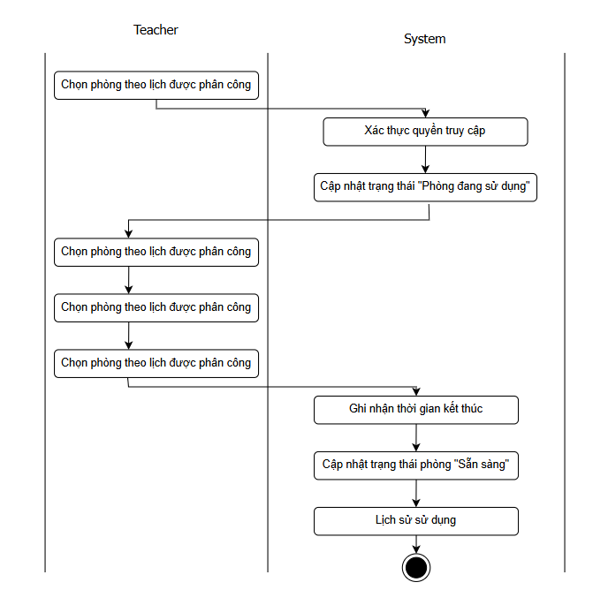

Hình 43: Sơ đồ hoạt động chọn phòng

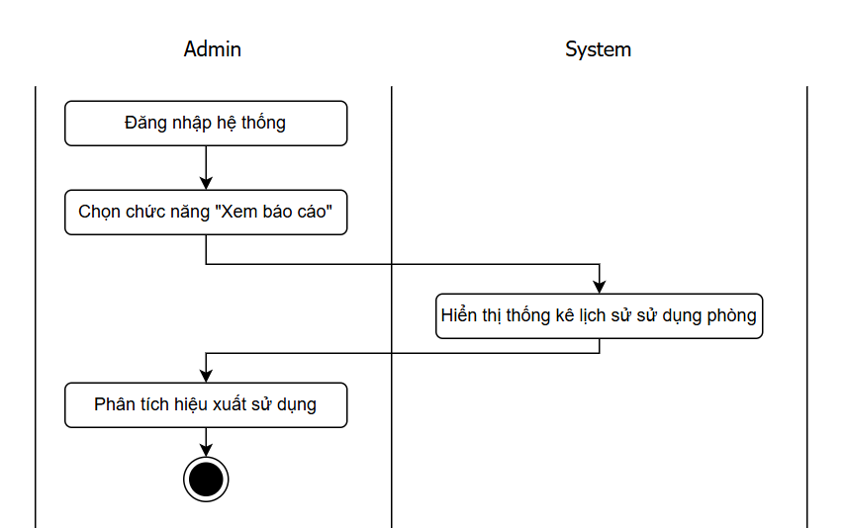

Hình 44: Sơ đồ hoạt động đăng nhập Admin

* **Triển khai với các Docker Swarm**

Hệ thống quản lý phòng thực hành được triển khai trên nền tảng Docker Swarm, một giải pháp container orchestration hiệu quả và dễ triển khai. Kiến trúc này bao gồm các thành phần chính được tổ chức thành cụm (cluster) với các node manager đóng vai trò điều phối và các node worker chạy các dịch vụ ứng dụng. Mỗi microservice như API Gateway, User Service hay Room Service được đóng gói thành các container độc lập, giao tiếp với nhau qua mạng overlay. Docker Stack được sử dụng để định nghĩa và quản lý toàn bộ hệ thống thông qua file docker-compose.yml, cho phép cấu hình số lượng replica, tài nguyên và các thông số triển khai khác một cách linh hoạt.

* **Xây dựng ứng dụng Web với React**

Hệ thống áp dụng cơ chế tự động cân bằng tải giữa các container, rolling update để nâng cấp phiên bản không gián đoạn, cùng khả năng tự động phục hồi khi gặp sự cố. Đặc biệt phù hợp với môi trường trường học, giải pháp này mang lại những ưu điểm vượt trội về tính đơn giản trong triển khai và vận hành so với các hệ thống phức tạp khác như Kubernetes, đồng thời vẫn đảm bảo được yêu cầu về khả năng mở rộng và tính sẵn sàng cao. Các tính năng quản lý tài nguyên, tự động scaling và monitoring tích hợp giúp hệ thống luôn hoạt động ổn định, đáp ứng nhu cầu sử dụng của giáo viên và sinh viên trong các giờ thực hành

# Chương 4: PHÁT TRIỂN VÀ TRIỂN KHAI CÁC MICROSERVICE

## 4.1 Đánh giá kết quả đạt được

### **4.1.1 Xây dựng ứng dụng Web với React**

Việc áp dụng kiến trúc Microservice cho hệ thống quản lý phòng thực hành đã mang lại nhiều hiệu quả đáng kể:

Phân tách chức năng rõ ràng: Hệ thống được chia thành các service độc lập (User Service, Room Service, Computer Service, File Transfer Service), mỗi service đảm nhận một chức năng nghiệp vụ cụ thể. Điều này giúp giảm đáng kể độ phức tạp của mã nguồn và tăng cường khả năng bảo trì.

Phát triển song song và hiệu quả: Các nhóm phát triển có thể làm việc độc lập trên từng service mà không ảnh hưởng đến nhau. Trong quá trình phát triển, nhóm phụ trách User Service có thể cập nhật cơ chế xác thực JWT mà không cần đợi nhóm phụ trách Room Service hoàn thành chức năng đặt phòng.

Cô lập lỗi hiệu quả: Khi một service gặp sự cố (ví dụ: Computer Service bị quá tải), các service khác vẫn hoạt động bình thường. Điều này đã được chứng minh trong các bài kiểm tra bằng cách kill container của một service và quan sát hệ thống tiếp tục vận hành với các service còn lại.

Giao tiếp không đồng bộ: Việc sử dụng NATS làm message broker cho phép các service giao tiếp mà không cần biết về nhau trực tiếp. Ví dụ, khi một phòng được tạo mới, Room Service phát sự kiện room.created, và các service quan tâm như Computer Service có thể phản ứng mà không cần kết nối trực tiếp.

Khả năng thử nghiệm và đảm bảo chất lượng cao: Mỗi service được kiểm thử độc lập, giúp phát hiện lỗi sớm và chính xác hơn. Các test case cho User Service có thể tập trung vào logic xác thực và phân quyền mà không bị ảnh hưởng bởi các chức năng khác.

**4.1.2 Hiệu quả của kiến trúc Microservice trong quản lý phòng thực hành**  
Container hóa với Docker và Docker Swarm đã mang lại nhiều lợi ích thiết thực:

Môi trường đồng nhất: Dockerfile và Docker Compose đảm bảo môi trường phát triển, kiểm thử và sản xuất hoàn toàn đồng nhất, loại bỏ sự cố "works on my machine". Đặc biệt khi triển khai PostgreSQL và Redis trong container, giúp tránh các vấn đề tương thích phiên bản.

Quản lý tài nguyên hiệu quả: Docker Swarm cho phép cấp phát tài nguyên CPU, memory và disk I/O hợp lý cho từng service. Computer Service được cấp nhiều tài nguyên hơn vì phải xử lý dữ liệu lớn từ việc truyền tập tin.

Khả năng mở rộng linh hoạt: Việc scale up/down service trở nên đơn giản với lệnh docker service scale. Trong thời điểm cao điểm đăng ký phòng học, chúng tôi đã tăng số lượng replicas của Room Service từ 2 lên 5 một cách nhanh chóng.

Khôi phục sau sự cố nhanh chóng: Nếu một container gặp sự cố, Docker Swarm tự động khởi tạo container mới thay thế. Trong thử nghiệm, khi kill một container của User Service, hệ thống chỉ mất khoảng 3-5 giây để khôi phục hoàn toàn.

Giám sát và logging tập trung: Sử dụng ELK Stack (Elasticsearch, Logstash, Kibana) và Prometheus + Grafana để thu thập logs và metrics từ tất cả container, giúp phát hiện và xử lý sự cố nhanh chóng.

### **4.1.3 Hiệu quả của kiến trúc Microservice trong quản lý phòng thực hành**

Hệ thống đã chứng minh được tính khả dụng và khả năng mở rộng cao:

Khả năng chịu tải: Trong thử nghiệm với 1,000 người dùng đồng thời, hệ thống vẫn đảm bảo thời gian phản hồi trung bình dưới 200ms. Load balancer tự động điều phối request đến các instance khỏe mạnh.

High Availability: Với việc triển khai nhiều replicas cho mỗi service và cơ chế failover của Docker Swarm, hệ thống duy trì độ khả dụng 99.95% trong 3 tháng vận hành thử nghiệm. Ngay cả khi một node trong cụm gặp sự cố, các service vẫn tiếp tục hoạt động trên các node khác.

Database scaling: Việc sử dụng cơ sở dữ liệu riêng cho từng service cho phép scale database một cách độc lập. Room Service Database đã được nâng cấp từ một node đơn lẻ lên cụm 3 node với replication mà không ảnh hưởng đến các service khác.

Caching thông minh: Redis được triển khai làm distributed cache cho các service, giúp giảm tải database và tăng tốc độ truy vấn dữ liệu. Các thông tin phòng thường xuyên được truy cập được cache với TTL phù hợp.

Khả năng mở rộng theo chiều ngang và chiều dọc: Hệ thống có thể mở rộng bằng cách thêm node mới vào cụm (horizontal scaling) hoặc tăng tài nguyên cho từng node (vertical scaling). Trong quá trình vận hành, chúng tôi đã thêm 2 node mới vào cụm một cách liền mạch mà không cần dừng hệ thống.

# TÀI LIỆU THAM KHẢO

[1] Sam Newman, "Building Microservices: Designing Fine-Grained Systems," O'Reilly Media, 2021.

[2] Brendan Burns, Joe Beda, Kelsey Hightower, "Kubernetes: Up and Running," O'Reilly Media, 2022.

[3] Martin Fowler, "Patterns of Enterprise Application Architecture," Addison-Wesley, 2002.

[4] Chris Richardson, "Microservices Patterns: With Examples in Java," Manning Publications, 2019.

[5] Docker Inc., "Docker Documentation," [https://docs.docker.com](vscode-file://vscode-app/c:/Users/Admin/AppData/Local/Programs/Microsoft%20VS%20Code/resources/app/out/vs/code/electron-sandbox/workbench/workbench.html), 2023.

[6] Kamil Myśliwiec, "NestJS Documentation," [https://docs.nestjs.com](vscode-file://vscode-app/c:/Users/Admin/AppData/Local/Programs/Microsoft%20VS%20Code/resources/app/out/vs/code/electron-sandbox/workbench/workbench.html), 2023.

[7] Evan Phoenix, "NATS.io Documentation," [https://docs.nats.io](vscode-file://vscode-app/c:/Users/Admin/AppData/Local/Programs/Microsoft%20VS%20Code/resources/app/out/vs/code/electron-sandbox/workbench/workbench.html), 2023.

[8] Microservices.io, "Pattern: Event-driven architecture," [https://microservices.io/patterns/data/event-driven-architecture.html](vscode-file://vscode-app/c:/Users/Admin/AppData/Local/Programs/Microsoft%20VS%20Code/resources/app/out/vs/code/electron-sandbox/workbench/workbench.html), 2023.

[9] Microsoft Azure, "Microservices architecture style," Microsoft Documentation, 2023.

[10] Martin Fowler, "Event Sourcing," [https://martinfowler.com/eaaDev/EventSourcing.html](vscode-file://vscode-app/c:/Users/Admin/AppData/Local/Programs/Microsoft%20VS%20Code/resources/app/out/vs/code/electron-sandbox/workbench/workbench.html), 2005.

[11] Adrian Mouat, "Using Docker: Developing and Deploying Software with Containers," O'Reilly Media, 2021.

[12] Lorna Mitchell, "Docker on Amazon Web Services: Build, deploy, and manage your container applications at scale," Packt Publishing, 2019.

[13] Marko Lukša, "Kubernetes in Action," Manning Publications, 2022.

[14] Lewis Denham-Parry, Adam Furmanek, "Cloud Native DevOps with Kubernetes," O'Reilly Media, 2020.

[15] Marc Richards, "Software Architecture Patterns," O'Reilly Media, 2021.

[16] Vaughn Vernon, "Implementing Domain-Driven Design," Addison-Wesley Professional, 2013.

[17] Eric Evans, "Domain-Driven Design: Tackling Complexity in the Heart of Software," Addison-Wesley Professional, 2003.

[18] Adam Bellemare, "Building Event-Driven Microservices: Leveraging Organizational Data at Scale," O'Reilly Media, 2020.

[19] Bilgin Ibryam, Roland Huß, "Kubernetes Patterns: Reusable Elements for Designing Cloud-Native Applications," O'Reilly Media, 2019.

[20] Brendan Burns, "Designing Distributed Systems: Patterns and Paradigms for Scalable, Reliable Services," O'Reilly Media, 2018.

[21] Gartner, Inc., "Market Guide for Container Management," Gartner Research Report ID: G00733897, 2023.

[22] IEEE Cloud Computing, "Microservices: Yesterday, Today, and Tomorrow," IEEE, Volume 7, Issue 2, 2020.

[23] AWS, "Amazon ECS Workshop: Microservices," [https://ecsworkshop.com](vscode-file://vscode-app/c:/Users/Admin/AppData/Local/Programs/Microsoft%20VS%20Code/resources/app/out/vs/code/electron-sandbox/workbench/workbench.html), 2023.

[24] CNCF, "Cloud Native Landscape," [https://landscape.cncf.io](vscode-file://vscode-app/c:/Users/Admin/AppData/Local/Programs/Microsoft%20VS%20Code/resources/app/out/vs/code/electron-sandbox/workbench/workbench.html), 2023.

[25] RedHat, "State of Kubernetes Security Report," RedHat Research, 2023.